CENTRO ESTADUAL DE EDUCAÇÃO TÉCNICA VASCO COUTINHO
Técnico em Informática Módulo II Vespertino
ADONIAS CORRÊA RODRIGUES
BRUNO FERREIRA
KEICILA SILVA MARCIAL
LUIZ WELLINGTON

QUICKER
Software de Gerenciamento para Restaurantes e Pizzarias

Vila Velha
2014
ADONIAS CORRÊA RODRIGUES
BRUNO FERREIRA
KEICILA SILVA MARCIAL
LUIZ WELLINGTON
BRUNO FERREIRA

QUICKER
Software de Gerenciamento para Restaurantes e Pizzarias

Trabalho apresentado á disciplina de Documentação, Análise de Sistemas, Linguagem de Programação Orientada a Objeto, Banco de Dados do curso Técnico em Informática Módulo II Vespertino do CEET Vasco Coutinho, como requisito para avaliação.
Orientadores: Luziane Klitzeke, Francisca K. de Souza, Adriano Vieira, Kele Valcher.

Vila Velha
2014

Sumário

PROJETO CHARTER 4
ESPECIFICAÇÃO DE REQUISITOS DE SOFTWARE 19
MANUAL DO USUÁRIO 54
CÓDIGO DO PROJETO 64

Projeto Charter

Siegler Microsystem
Termo de Abertura
Projeto Charter
Patrocinador: | Búzios Restaurante e Pizzaria | Versão 1.0
Gerente do Projeto: | Adonias Corrêa Rodrigues | 28/05/2014

Escopo

O projeto apresentado é um aplicativo Android desenvolvido para Automatizar os pedidos feitos por clientes em restaurantes que será feito via internet, fazendo com que assim chegue imediatamente à cozinha e ao caixa do estabelecimento a sua solicitação.
Antes de fazer o pedido, o cliente deverá preencher um pequeno cadastro com os campos Nome e CPF, evitando assim que algum cliente consuma algo e não pague.
Para acessar o programa, basta o cliente possuir um aparelho Android (A partir da versão 4.0), e conectar-se a rede do estabelecimento, se o cliente não possuir um aparelho Android, o mesmo terá a opção de usar um tablete que será disponibilizado pelo estabelecimento, o programa também estará disponível para aparelhos da Apple.
Os tabletes da empresa deverão conter um programa no qual o aplicativo funcionara, Mas os clientes que preferirem usar o próprio aparelho poderão fazer os seu pela rede privada do estabelecimento.
O sistema também será usado via HTTP para usuários de notebook e Macbook, podendo assim realizar também os seus pedidos no seu próprio aparelho sem a necessidade de instalar um App ou de um Tablet, também o sistema pode ser acessado por Ipad’s e Iphones de qualquer modelo ou versão. O funcionamento do sistema via HTTP funciona da mesma maneira do App no Tablet com Android, a diferença é no visual e na maneira que for fazer o pedido, sendo mais simples e mais dinâmico do que no App, deixando o sistema mais flexível para o cliente. Da mesma maneira que o App, o cliente deve realizar um cadastro para poder utilizar o sistema do estabelecimento, todos os dados devem ser preenchidos corretamente, e caso haja fralde no cadastro medidas legais podem ser aplicadas. Qualquer aparelho que tenha um navegador atualizado pode utilizar o sistema. Tempo, custo

Objetivo do Projeto

O projeto tem por objetivo proporcionar uma agilidade e eficiência no restaurante, fazendo que com isso os clientes se sintam a vontade com o ambiente e com seus gostos e pedidos. Olhando em volta a questão dos funcionários, é necessário que eles sejam treinados e qualificados para manusear o sistema, pois a casos de o cliente não conhecer novas tecnologias gerando constrangimentos para os mesmos. Vale ressaltar que os garçons são fundamentais para o estabelecimento, pois o sistema não pode falar e nem levar o pedido na mesa, portanto os garçons ainda têm a sua função no estabelecimento, mantendo a ordem e limpeza nas mesas e também para levar os pedidos e quase sempre atender na hora do pagamento. Cada funcionário tem a sua função e o sistema não substitui as funções dos funcionários, porém a questão de agilidade e comodidade para o cliente de modo que a garçom é quem faz os pedidos, tem acesso rápido caso haja o cancelamento de pedido, repassando para o caixa todas as situações que as envolve.
Contudo, ainda podemos mostrar que o restaurante que utilizar o sistema ficará desenvolvido e bastante divulgado, em todos os sentidos. Além de gerar lucro para o estabelecimento e se manter sempre na frente dos demais.
Portanto, o sistema foi feito para que todos possam se comunicar com o mesmo, fazendo com esse processo seja simples e completo. O sistema é utilizado e vendido para qualquer estabelecimento que queira crescer e conquistar o mercado. Porém nossa manutenção é feita no decorrer de certos períodos, mantendo sempre a segurança e a confiança dos compradores.
Valor gasto em todo o projeto foi estipulado em torno de R$ 75.000,00 (Setenta e Cinco Mil Reais), e o tempo gasto estipulado em seis meses.

Equipe do Projeto

Atividade | Responsável
Programador | Adonias Corrêa Rodrigues
Programador | Keicila Silva Marcial
Análise de Sistema | Bruno Ferreira
Análise de Sistema | Luiz Wellington
Banco de Dados | Adonias Corrêa Marcial
Documentação | Bruno Ferreira
Documentação | Luiz Wellington

Requisitos

O software de sistema de gerenciamento de dados, denominado “Quicker” utiliza, como padrão, o sistema Java da Oracle. Por usar a base da programação em Java o sistema do proprietário deve ter por obrigatoriedade o pacote Java instalado, portanto, sem ele não funciona o sistema “Quicker”. Entrando em detalhes sobre como será a interface do aplicativo, ela será desenvolvida em Java sem o uso de efeitos, para poupar o uso de processamento da máquina do proprietário o mínimo de recursos possíveis será usado para apenas de uso especifico a determinadas tarefas. Como a aplicação de efeitos não será usada o “Quicker” tem como objetivo mostrar uma aparência polida e moderna, com altos detalhes visuais para melhorar na interface para agradar o usuário ou proprietário do software. O sistema também tem um aplicativo em Android, para o uso profissional e somente pelos funcionários do estabelecimento, com o objetivo de agilizar e tornar-se de forma dinâmica o atendimento, o software instalado nos Tablet’s deve ter uma interface bem clara sem efeitos e bastante simples, pois o foco ou objetivo do aplicativo é agilizar o atendimento, e não propor aparência para o funcionário. Por ter uma aparência simples porem agradável para o funcionário, o tempo que é gasto para instruir o funcionário com o aplicativo é menor e isso reduz também futuros erros que talvez o funcionário faça no atendimento.

Premissas

Podem ocorrer problemas na execução do software durante a apresentação.
O programa no decorrer do desenvolvimento pode ter sido elaborado corretamente, mas no dia da instalação no computador do cliente poderá acontecer algum erro inesperado.
Na cozinha terá uma tela para que os cozinheiros possam visualizar todos os pedidos e ele está impossibilitado de manusear o sistema.
O garçom pode fornecer um Tablet para o cliente ou pode fazer o pedido do mesmo no próprio Tablet, pois há casos de clientes que não tem conhecimentos em tecnologias.
O cliente pode fazer e escolher todos os produtos de seu interesse, modificando seus pratos.
O cliente pode instalar o aplicativo no seu smartphone com o sistema Android.

Restrições

O sistema de gerenciamento do estabelecimento só pode ser instalado em computadores com o sistema operacional Windows, a partir da versão XP.
Somente o administrador do sistema pode gerenciar todas as funções de pedidos, cadastros de produtos e gerenciamento do caixa.
O aplicativo Quicker só pode ser instalado em Tablet’s e smartphones com o sistema operacional Android, a partir da versão 4.0 (Ice Cream Sandwich).
O aplicativo Quicker funciona pela rede, ou seja, é necessário um equipamento para criar uma rede Wifi no estabelecimento, caso não tenha o aplicativo não irá interagir com o sistema principal.
Caso um cliente queira usar o aplicativo em seu Smartphone com sistema operacional Android ele deve realizar um cadastro no caixa ou com o gerente do estabelecimento e logo em seguida pegar o aplicativo via Bluetooth de um Tablet do estabelecimento ou de um computador do estabelecimento que tenha a instalação do aplicativo.
O aplicativo não estará disponível no Google Play para ser baixado e instalado, somente nos Tablet’s do estabelecimento ou em um dos computadores do estabelecimento.
Cronograma de Custo

SIEGLER MICROSYSTEM
CRONOGRAMA DE CUSTO |  | RESPONSAVEL: |  | ADONIAS CORRÊA
DATA: | 09/04/2014 | GERENCIA: |  | ADONIAS CORRÊA
MÊS |  | JANEIRO | FEVEREIRO | MARÇO | ABRIL | MAIO | JUNHO
PROGRAMADOR DE SISTEMA |  | R$ 1.570,00 | R$ 1.570,00 | R$ 1.570,00 | R$ 1.570,00 | R$ 1.570,00 | R$ 1.570,00
ANALISTA DE SISTEMA |  | R$ 3.570,00 | R$ 3.570,00 | R$ 3.570,00 | R$ 3.570,00 | R$ 3.570,00 | R$ 3.570,00
GERENTE DE PROJETO |  | R$ 5.600,00 | R$ 5.600,00 | R$ 5.600,00 | R$ 5.600,00 | R$ 5.600,00 | R$ 5.600,00
TABLET |  | R$ 120,00 | R$ - | R$ 115,00 | R$ - | R$ - | R$ -
AGUÁ |  | R$ 90,00 | R$ 90,00 | R$ 90,00 | R$ 90,00 | R$ 90,00 | R$ 90,00
LUZ |  | R$ 300,00 | R$ 300,00 | R$ 300,00 | R$ 300,00 | R$ 300,00 | R$ 300,00
TELEFONE |  | R$ 130,00 | R$ 130,00 | R$ 130,00 | R$ 130,00 | R$ 130,00 | R$ 130,00
COMPUTADOR |  | R$ 1.200,00 | R$ 1.200,00 | R$ 1.200,00 | R$ 1.200,00 | R$ 1.200,00 | R$ 1.200,00
SUB TOTAL |  | R$ 12.580,00 | R$ 12.460,00 | R$ 12.580,00 | R$ 12.460,00 | R$ 12.460,00 | R$ 12.460,00
VALOR TOTAL |  | R$ 75.000,00

Cronograma de Tempo

Nome da tarefa | Início | Término | Predecessoras | Nomes de recursos
PROJETO CHARTER | 04/04/14 | 09/04/14
MINIMUNDO | 14/04/14 | 16/04/14
CRIAR LOGO DO SISTEMA | 04/04/14 | 10/04/14 | 1
ENTREVISTA | 22/04/14 | 23/04/14 | 2
ANALISE | 23/04/14 | 29/04/14 | 4
REVISÃO_01 | 09/04/14 | 11/04/14 | 1
DESENVOLVIMENTO-SISTEMA | 29/04/14 | 13/06/14 | 5
PROTOTIPO | 13/06/14 | 19/06/14 | 7
TESTE | 19/06/14 | 23/06/14 | 8
IMPLEMENTAÇÃO | 23/06/14 | 26/06/14 | 9
REVISÃO_02 | 13/06/14 | 16/06/14 | 7
TREINAMENTO | 26/06/14 | 02/07/14 | 10
IMPLANTAÇÃO | 02/07/14 | 08/07/14 | 12
ANALISE-APLICATIVO | 23/04/14 | 28/04/14 | 4
REVISÃO_03 | 28/04/14 | 30/04/14 | 14
DESENVOLVIMENTO-APLICATIVO | 30/06/14 | 28/07/14 | 14
PROTOTIPO | 29/07/14 | 01/08/14 | 16
TESTE | 01/08/14 | 05/08/14 | 17
REVISÃO_04 | 28/04/14 | 30/04/14 | 14
IMPLEMENTAÇÃO | 05/08/14 | 11/08/14 | 18
TREINAMENTO | 05/08/14 | 08/08/14 | 18
IMPLANTAÇÃO | 08/08/14 | 15/08/14 | 21

Riscos e Soluções

Riscos | Soluções
Queda de energia. | Utilizar a comanda manual, e o cardápio virtual.
Ausência de sinal (Wi-Fi). | Entrar em contato com a prestadora de serviço - internet.
Perca de dados. | O programa tem um sistema de backup automático, caso necessário entrar na pasta BackupQuicker que está localizado na unidade c:\
Cliente, da loja, sem ‘conhecimento’ na utilização do equipamento. | Todos os funcionários terão que ter o conhecimento do sistema desenvolvido pela equipe. Portanto, se algum cliente não souber o que fazer o gerente ou até mesmo o garçom pode auxilia-lo;
Quebra do equipamento - Tablet. | Caso isso ocorra é bom ter um Tablet no estabelecimento reserva para que a substituição do aparelho seja feita, e caso não tenha o aplicativo instalado, notificar o gerente para que possa ser instalado o aplicativo.

CONTRATO DE PRODUÇÃO DE SOFTWARE ENTRE PESSOAS JURÍDICAS

CONTRATANTE: Restaurante e Pizzaria Búzios, com sede em Itapuã, na Rua Doutor Jair de Andrade, nº 366, bairro Itapuã, CEP 29101-700, no Estado Espirito Santo, inscrita no C.N.P.J. Sob o nº 28.384.877/0001-42, e no Cadastro Estadual sob o nº 72.113.840, neste ato representado pelo seu diretor Ricardo Teixeira, Brasileiro, casado, Empresário, Carteira de Identidade nº 2.368.457-SSP/ES, C.P.F. nº 192.168.116-01, residente e domiciliado na Avenida Antônio Gil Veloso, nº 765, bairro Praia da Costa, CEP 29108-778, Cidade Vila Velha, no Estado Espirito Santo.

CONTRATADA: Siegler Microsystems, com sede em Vila Velha, na Avenida Luciano das Neves, nº S/N, bairro Centro de Vila Velha, CEP 29100-200, no Estado Espirito Santo, inscrita no C.N.P.J. Sob o nº 22.862.053/0001-54, e no Cadastro Estadual sob o nº 76.105.790, neste ato representado pelo seu diretor Adonias Corrêa Rodrigues, Brasileiro, Solteiro, CEO da empresa Siegler Microsystems, Carteira de Identidade nº 3345692-SSP/ES, C.P.F. nº 139.746.307-40, residente e domiciliado na Rua dos Atolaios, nº 06, bairro Universal, CEP 29134-476, Cidade Viana, no Estado Espirito Santo.

As partes acima identificadas têm, entre si, justo e acertado o presente Contrato de Produção de Software entre Pessoas Jurídicas, que se regerá pelas cláusulas seguintes e pelas condições descritas no presente.

DO OBJETO DO CONTRATO

Cláusula 1ª. O presente contrato tem como OBJETO, a construção, pela CONTRATADA, de software, com a seguinte descrição técnica:

a) O software deverá seguir o projeto em anexo, feito pela CONTRATADA, seguindo as instruções dadas pela CONTRATANTE.

b) A linguagem de programação será Java.

c) O software exigirá como configuração mínima de hardware Pentium 4 HT de 3.00Ghz de velocidade, 2 GB de memória, 320GB de HD(Armazenamento) e como sistema operacional Windows 7.

d) O pacote Java deve estar instalado no sistema operacional para que o software possa ser executado.

DA EXECUÇÃO

Cláusula 2ª. A CONTRATANTE se obriga a acompanhar a execução do software, fazendo os testes que a CONTRATADA exigir durante a execução do trabalho, sob pena de este paralisar seus trabalhos até que os testes pedidos sejam feitos.

Parágrafo único. Caso o resultado dos testes seja aprovado pela CONTRATATANTE, a CONTRATADA prosseguirá a produção, sendo vedado à primeira requerer modificações naquilo já aprovado, a menos que haja combinação em contrário entre as partes.

Cláusula 3ª. No serviço estabelecido neste contrato, a CONTRATADA somente fornecerá a mão-de-obra necessária, responsabilizando-se a CONTRATANTE pelo fornecimento de todos os dados para a confecção do software, de acordo com a solicitação da CONTRATADA.

Cláusula 4ª. A construção do software será feita exclusivamente pela CONTRATADA, facultando-lhe a contratação de terceirização, que terá vínculos únicos e diretos com a mesma, que ficará exclusivamente responsável pelo pagamento e por todos os encargos existentes.

Cláusula 5ª. Quaisquer danos causados a terceiros e provenientes da execução do trabalho, agindo dolosa ou culposamente, serão de inteira responsabilidade da CONTRATADA, independente de quem desta empresa os tenha feito.

Cláusula 6ª. A CONTRATADA terá completa e irrestrita liberdade para executar seu trabalho, restringindo seu vínculo com a CONTRATANTE apenas à execução deste contrato.

DA PROTEÇÃO DO SOFTWARE

Cláusula 7ª. Fica vedado à CONTRATANTE a reprodução do software, ou mesmo o consentimento para que outro o faça, sem prévia autorização da CONTRATADA.

Cláusula 8ª. A CONTRATADA não se responsabiliza pelo funcionamento do software caso o código fonte do programa seja adulterado por terceiros não autorizados. Quaisquer alterações desejadas pela CONTRATANTE deverão ser requisitadas diretamente à CONTRATADA.

DO PAGAMENTO

Cláusula 9ª. Pelo serviço prestado, a CONTRATANTE pagará à CONTRATADA a quantia de R$ 75.000,00 (Setenta e cinco mil Reais), sendo que metade no momento de celebração deste contrato e metade ao término da confecção do software; pagamento que será efetivado na sede da CONTRATADA.

Cláusula 10ª. Caso o valor acertado na Cláusula anterior não seja pago no período previsto, a CONTRATANTE se responsabilizará por multa de 2% do valor.

DA RESCISÃO

Cláusula 11ª. O presente instrumento poderá ser rescindido caso qualquer uma das partes descumpra o disposto neste contrato.

Parágrafo primeiro. Caso a CONTRATANTE dê motivo à rescisão do contrato, será obrigado a pagar à CONTRATADA por inteiro a retribuição compactuada.

Parágrafo segundo. Caso a CONTRATADA dê motivo à rescisão do contrato, terá direito à retribuição proporcional ao que tiver realizado até então, mas responderá por perdas e danos.

Cláusula 12ª. Na hipótese de a CONTRATADA pedir a rescisão do contrato sem que a outra parte tenha dado motivo, terá direito à retribuição proporcional ao que tiver realizado até então, mas responderá por perdas e danos.

Cláusula 13ª. Na hipótese de a CONTRATANTE pedir a rescisão do contrato sem que a outra parte tenha dado motivo, será obrigado a pagar à CONTRATADA por inteiro a retribuição compactuada.

DO PRAZO

Cláusula 14ª. A CONTRATADA se compromete a executar o software em 6 meses, a iniciar-se no primeiro dia útil após a entrega pela CONTRATANTE de todo o material e dados necessários à confecção.

Parágrafo único. O prazo será suspenso caso a CONTRATANTE descumpra o disposto na Cláusula 2ª.

Cláusula 15ª. Quaisquer problemas que possam ocasionar interrupções das atividades de confecção do software acarretarão a suspensão do prazo contido na Cláusula anterior, devendo a CONTRATADA avisar previamente à CONTRATANTE.

Cláusula 16ª. A CONTRATANTE terá um prazo de 30 dias para testar o software depois de pronto e sugerir outras alterações em partes do programa que ainda não foram autorizados nos moldes da Clausulas 2º.

DO FORO

Cláusula 17ª. Para dirimir quaisquer controvérsias oriundas do CONTRATO, as partes elegem o foro da comarca de Vila Velha/ES.

Por estarem assim justos e contratados, firmam o presente instrumento, em duas vias de igual teor, juntamente com 2 (duas) testemunhas.

Vila Velha/ES, 19 de maio de 2014.

______________________________ ________________________________
Ricardo Teixeira Adonias Corrêa Rodrigues
Empresário Empresário

______________________________ ________________________________
Nome Nome

Quicker
Software de Gerenciamento para Restaurantes e Pizzarias

Especificação de Requisitos de Software

Histórico da Revisão

HISTÓRICO
Projeto Quicker
Data | Assunto | Versão | Autor
31/03/14 | Criação Projeto Charter | 0.1 | Grupo
01/04/14 | Criação do Escopo/ Criação Minimundo | 0.1 | Grupo
02/04/14 | Edição e Revisão Projeto Charter | 0.2 | Grupo
03/04/14 | Edição e Revisão do Escopo | 0.2 | Grupo
04/04/14 | Criação da Logo do Sistema | 0.1 | Grupo
07/04/14 | Criação do MER e DER | 0.1 | Grupo
08/04/14 | Criação das tabelas - Banco de Dados | 0.1 | Grupo
09/04/14 | Edição da Logo do Sistema | 0.2 | Grupo
10/04/14 | Edição e Revisão do Minimundo | 0.2 | Grupo
11/04/14 | Criação do Designer - Sistema | 0.1 | Grupo
14/04/14 | Edição e Revisão MER e DER | 0.2 | Grupo
15/04/14 | Criação do Cronograma de Tempo | 0.1 | Grupo
16/04/14 | Criação do Cronograma de Custo | 0.1 | Grupo
17/04/14 | Edição e Revisão das Tabelas - BD | 0.2 | Bruno, Luis
22/04/14 | Criação dos Ofícios; Criação Tabela de frequência; Criação do Questionário | 0.1 | Grupo
23/04/14 | Edição Tabela de Frequência | 0,2 | Grupo
23/01/00 | Edição Tabela de Frequência | 0,3 | Grupo
25/04/14 | Edição Tabela de Frequência | 0,4 | Grupo
29/04/14 | Edição Tabela de Frequência | 0,5 | Grupo
30/04/14 | Programação -Sistema (Inicio) | 0,1 | Grupo
30/04/14 | Edição Tabela de Frequência | 0,6 | Grupo
05/05/14 | Edição Tabela de Frequência | 0,7 | Grupo
05/05/14 | Programação –Sistema | 0,2 | Grupo
06/05/14 | Edição Tabela de Frequência | 0,8 | Grupo
06/05/14 | Programação –Sistema | 0,3 | Grupo
07/05/14 | Programação –Sistema | 0,4 | Grupo
07/05/14 | Edição Tabela de Frequência | 0,9 | Grupo

Índice Analítico
1. Introdução 24
1.1. Finalidade 24
1.2 Escopo 24
1.3. Dicionário de Banco de Dados 25
1.4. Diagrama Entidade Relacionamento 30
1.5. Referências 31
2. Descrição Geral 34
3. Requisitos Específicos 34
3.1- Visão Geral (Minimundo) 34
4. Requisitos Específicos 36
4.1. Diagrama Caso de Uso 36
4.2. Especificação de Caso de Uso 37
4.3. Diagrama de Classe 40
5. Funcionalidade 41
5.1. Requisitos Funcionais 41
5.2. Requisitos Não Funcionais 42
5.3. Usabilidade 42
5.4. Confiabilidade 42
5.5. Desempenho 43
5.6. Suportabilidade 43
5.7 Restrições de Design 43
6. Interfaces 44
6.1. Interfaces de Hardware 44
6.2. Interfaces de Software 44
7. Requisitos de Licenciamento 50
8. Informações de Suporte 53
MANUAL DO USUÁRIO 54
CÓDIGO DO PROJETO 65
Especificação de Requisitos de Software

1. Introdução

O projeto denominado “Quicker” tem como objetivo facilitar e agilizar o atendimento em um determinado estabelecimento, com um sistema de gerenciamento de dados e também com um App em Android para os funcionários que realizam o atendimento nas mesas, com um ótimo visual porem com simples funções, para que o usuário não tenha dificuldade para manusear o sistema. A principal necessidade que o sistema e o App que irá atender o seu proprietário é sobre a forma dinâmica que atendem o seu cliente. Com o App instalado em um Tablet, o atendente pode realizar os pedidos junto com o cliente, mostrando todos os detalhes que o cliente requisitou ao atendente e ao finalizar o pedido irá direto para a cozinha, deixando assim o funcionário atender a próxima mesa. Com o App instalado no estabelecimento pode gerar um grande lucro no tempo, e evitando erros no atendimento, pois tudo o que foi feito o cliente que requisitou, e o cliente irá ver tudo o que foi requisitado no tablet e pelo atendente.

1.1. Finalidade

O sistema foi programado na linguagem Java, com uma ótima interface, e itens bem simples de ser manuseado, simples e leve para funcionar em qualquer computador com 1gb de memoria ram, sem a necessidade de instalar novos softwares para funcionar o sistema “Quicker”, e sem a necessidade de atualizar a máquina. O App em Android tem uma interface amigável para que o funcionário que for manusear o equipamento não precise ter conhecimento avançado em Android ou aplicativos, com uma interface simples porem com objetivos completos o App consegue atender todos os requisitos de um pedido.

1.2 Escopo

O projeto apresentado é um aplicativo Android desenvolvido para Automatizar os pedidos feitos por clientes em restaurantes que será feito via internet, fazendo com que assim chegue imediatamente à cozinha e ao caixa do estabelecimento a sua solicitação.
Antes de fazer o pedido, o cliente deverá preencher um pequeno cadastro com os campos Nome e CPF, evitando assim que algum cliente consuma algo e não pague.
Para acessar o programa, basta o cliente possuir um aparelho Android (A partir da versão 4.0), e conectar-se a rede do estabelecimento, se o cliente não possuir um aparelho Android, o mesmo terá a opção de usar um tablete que será disponibilizado pelo estabelecimento, o programa também estará disponível para aparelhos da Apple.
Os tabletes da empresa deverão conter um programa no qual o aplicativo funcionara, Mas os clientes que preferirem usar o próprio aparelho poderão fazer os seu pela rede privada do estabelecimento.
O sistema também será usado via HTTP para usuários de notebook e Macbook, podendo assim realizar também os seus pedidos no seu próprio aparelho sem a necessidade de instalar um App ou de um Tablet, também o sistema pode ser acessado por Ipad’s e Iphones de qualquer modelo ou versão. O funcionamento do sistema via HTTP funciona da mesma maneira do App no Tablet com Android, a diferença é no visual e na maneira que for fazer o pedido, sendo mais simples e mais dinâmico do que no App, deixando o sistema mais flexível para o cliente. Da mesma maneira que o App, o cliente deve realizar um cadastro para poder utilizar o sistema do estabelecimento, todos os dados devem ser preenchidos corretamente, e caso haja fralde no cadastro medidas legais podem ser aplicadas. Qualquer aparelho que tenha um navegador atualizado pode utilizar o sistema.
Valor gasto em todo o projeto foi estipulado em torno de R$ 75.000,00 (Setenta e Cinco Mil Reais), e o tempo gasto estipulado em seis meses.

1.3. Dicionário de Banco de Dados

Tabela Caixa
Campo | Tipo | Descrição
cod_caixa | int(10) | Chave primaria (PK) desta tabela que identifica o caixa
cod_funcionario | int(10) | Chave estrangeira (FK) que identifica o funcionário que esta operando o caixa
pedido_cod_pedido | int(10) | FK que identifica o pedido
data | date | Identifica a data no sistema
hora | time | Identifica a hora no sistema

Tabela Cliente
Campo | Tipo | Descrição
cod_cliente | int(10) | Chave primaria (PK) desta tabela que identifica o cliente
cpf | varchar(14) | Atributo que adiciona o CPF do cliente
nome | varchar(45) | Atributo que adiciona o nome do cliente
endereco | varchar(60) | Atributo que adiciona o endereço do cliente
email | varchar(80) | Atributo que adiciona o e-mail do cliente
telefone_residencial | varchar(10) | Atributo que adiciona o telefone do cliente

Tabela Funcionário
Campo | Tipo | Descrição
cod_funcionario | int(10) | Chave primaria (PK) desta tabela que identifica o funcionário
nome | varchar(45) | Atributo que adiciona o nome do Funcionário
cpf | varchar(14) | Atributo que adiciona o CPF do Funcionário
cargo | varchar(60) | Atributo que adiciona o cargo (Função dentro da empresa) do Funcionário
telefone_residencial | varchar(10) | Atributo que adiciona o telefone residencial do Funcionário
telefone_celular | varchar(11) | Atributo que adiciona o telefone celular do Funcionário
endereco | varchar(60) | Atributo que adiciona o endereço do Funcionário
data_contratacao | date | Atributo que adiciona a data de contratação do Funcionário
login | varchar(60) | Atributo que adiciona um Login do software Quicker para o Funcionário
PIS_PASEP | varchar(100) | Atributo que adiciona um número de PIS/PASEP do Funcionário
senha | varchar(60) | Atributo que adiciona uma senha do software Quicker para o Funcionário
data_demissao | date | Atributo que adiciona a data de demissão do Funcionário

Tabela Produto
Campo | Tipo | Descrição
cod_produto | int(10) | Chave primaria (PK) desta tabela que identifica o Produto
nome_produto | varchar(25) | Atributo que adiciona o nome do Produto
data_validade | varchar(10) | Atributo que adiciona a data de validade de um Produto
tipo | varchar(25) | Atributo que adiciona o tipo de Produto (se é perecível ou não)
cod_fornecedor | int(10) | Chave estrangeira (FK) que adiciona o fornecedor do Produto
cod_estoque | int(10) | FK que adiciona o código do estoque que pertence o Produto
data_compra | date | Atributo que adiciona a data de compra do Produto
nota_fiscal | varchar(70) | Atributo que adiciona a data de contratação do Funcionário
quantidade | int(10) | Atributo que adiciona a quantidade de um Produto

Tabela Fornecedor
Campo | Tipo | Descrição
cod_fornecedor | int(10) | Chave primaria (PK) desta tabela que identifica o Fornecedor
razao_social | varchar(60) | Atributo que adiciona a razão social da empresa (que tipo de produto)
telefone | varchar(10) | Atributo que adiciona o telefone do Fornecedor
email | varchar(25) | Atributo que adiciona o e-mail do Fornecedor
representate | varchar(25) | Atributo que adiciona o nome do representante da empresa fornecedora
cnpj | varchar(18) | Atributo que adiciona o número de CNPJ da empresa fornecedora
nome_fantasia | varchar(80) | Atributo que adiciona o nome fantasia da empresa fornecedora

Tabela Estoque
Campo | Tipo | Descrição
cod_estoque | int(10) | Chave primaria (PK) desta tabela que identifica o Estoque
quantidade | int(10) | Atributo que adiciona a quantidade de um produto no estoque
data_compra | varchar(10) | Atributo que adiciona a data de compra de um produto

Tabela Tablet
Campo | Tipo | Descrição
cod_tablet | int(10) | Chave primaria (PK) desta tabela que identifica o Tablet
modelo | varchar(25) | Atributo que adiciona o modelo do Tablet (exemplo: genesis ga-25)
cod_funcionario | int(10) | Chave estrangeira (FK) que adiciona o código do funcionário que esta operando o Tablet

Tabela Pedido
Campo | Tipo | Descrição
cod_pedido | int(10) | Chave primaria (PK) desta tabela que identifica o Pedido
cod_funcionario | int(10) | Chave Estrangeira (FK) que adiciona o código do funcionário que esta operando o Tablet e realizando o pedido
cod_produto | int(10) | Chave estrangeira (FK) que adiciona o código do produto no pedido
cod_cliente | int(10) | Chave estrangeira (FK) que adiciona o código do cliente no pedido
mesa_idmesa | int(10) | Chave estrangeira (FK) que adiciona o código da mesa no pedido

Tabela Pedido_produto_cardapio
Campo | Tipo | Descrição
cod_pedido | int(10) | Chave primaria (PK) desta tabela que identifica o Pedido
cod_produto | int(10) | Chave Estrangeira (FK) que adiciona o código do produto aonde o funcionário esta realizando o pedido
descricao | varchar(60) | Atributo que adiciona a descrição do pedido dentro do cardápio
preço | varchar(10) | Atributo que adiciona o preço no cardápio

1.4. Diagrama Entidade Relacionamento
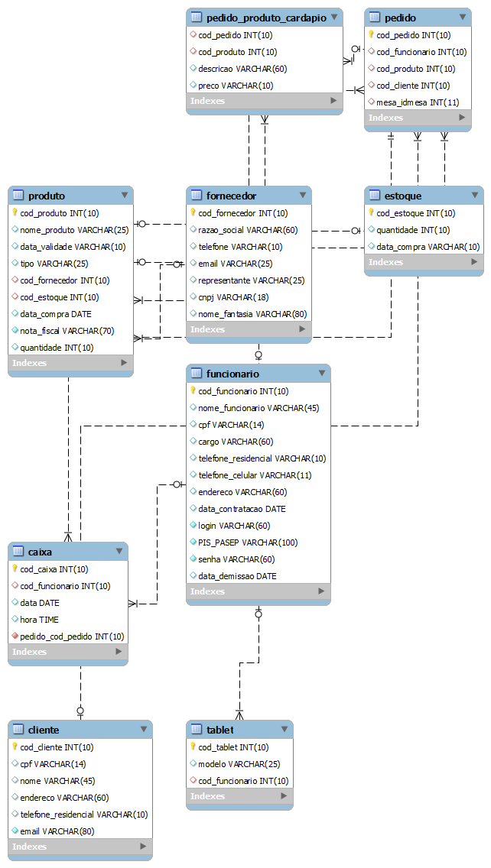

1.5. Referências



Oficio Nº 0001/2014

Vila Velha, ES – 07 de Maio de 2014

Para: Francisca, Coordenadora de curso.
De: Empresa Siegler MicroSystem.

Assunto: Visita à empresa referente ao serviço fornecido

Venho através deste solicitar uma visita na empresa Búzios Restaurante e Pizzaria que está localizado na avenida Doutor Jair de Andrade, nº 366 bairro Itapuã, Vila Velha/ES – Tel.: 3200-4456. O motivo para a visita no estabelecimento e para que uma análise seja feita com respeito ao atendimento ao público, mostrando que um sistema pode ajudar na qualidade do atendimento ao cliente, agilizando processos e economizando tempo com os clientes. Sem mais a declarar.

Atenciosamente,

________________________________________________
Adonias Corrêa Rodrigues
Gerente do projeto Quicker

Siegler MicroSystem
Avenida Luciano das Neves, S/N – Centro, Vila Velha – ES, 29100-200
CNPJ: 22.862.053/0001-54
Telefone: 3229-9309 / e-mail: quickrh@hotmail.com

Oficio Nº 0001/2014

Vila Velha, ES – 23 de Abril de 2014

Para: Srº Gerente do Búzios Restaurante e Pizzaria.
De: Empresa Siegler MicroSystem.

Assunto: Melhorias no atendimento ao cliente

Venho através deste solicitar aos funcionários do Búzios Restaurante e Pizzaria uma análise no quesito atendimento ao cliente, realizando algumas perguntas, analise de clientes, e possíveis melhorias no atendimento, como agilidade no preenchimento do pedido e entrega a cozinha e para a cotação ao caixa entre outros.

Atenciosamente,

________________________________________________
Adonias Corrêa Rodrigues
Gerente do projeto Quicker

Siegler MicroSystem
Avenida Luciano das Neves, S/N – Centro, Vila Velha – ES, 29100-200
CNPJ: 22.862.053/0001-54
Telefone: 3229-9309 / e-mail: quickrh@hotmail.com

2. Descrição Geral

O mercado com respeito ao atendimento ao público na área alimentícia precisa melhorar na velocidade ou no tempo de atendimento, com esse propósito o sistema “Quicker” foi criado, abordando todas as necessidades em um atendimento dinâmico e flexível, tornando um atendimento mais agradável para o cliente. A principal função do sistema “Quicker” é gerenciar o estabelecimento, tornando-o mais organizado e livre de futuras falhas com o controle do estabelecimento, algumas funções como controle de estoque, cadastro de clientes, cadastro de funcionários e cadastro de fornecedores foram anexados no sistema, tornando-o mais limpo e polido para o usuário que for o proprietário do mesmo. Porem algumas restrições foram anexadas no sistema, como classe de usuário, um atendente não tem permissão de visualizar a área de cadastro de funcionários e de fornecedores e nem no gerenciamento do caixa, por exemplo, pois dar total acesso para todos os funcionários pode ter alguns acontecimentos indesejáveis para o dono do estabelecimento. O sistema com o aplicativo Android funciona com uma rede obrigatória, caso a rede não funcione o aplicativo instalados nos Tablet’s param de funcionar, e caso falte energia no estabelecimento e não tenha um nobreak nas maquinas operantes dentro do estabelecimento o sistema também para de operar, e isso acaba gerando um certo prejuízo para o dono do estabelecimento. Futuras atualizações podem ser feitas no sistema, com respeito a essa parte a empresa Siegler Microsystems tem o prazer de receber relatórios com futuras melhorias no sistema e, com grande prazer, teremos analises de futuras atualizações. Caso o computador não tenha o pacote Java instalado o sistema “Quicker” não pode ser iniciado, porem com acesso a internet ou com um pacote off-line é possível ser instalado o pacote Java no computador principal.

3. Requisitos Específicos

3.1- Visão Geral Minimundo

A empresa Siegler MicroSystem desenvolvedora de softwares está desenvolvendo um sistema denominado “Quicker” para ter um atendimento dinâmico no estabelecimento, atendendo à necessidade do proprietário. Devido ao alto numero de clientes o proprietário visou ter um sistema que interage com o mesmo de forma rápida e dinâmica.
O restaurante trabalha com atendentes, gerentes e chefes de cozinha, com um numero reduzido de garçons para o atendimento direto com os clientes, sendo assim quando o estabelecimento tem um numero alto de clientes começa a ser difícil para os garçons controlarem o serviço de atendimento e isso gera um problema para o estabelecimento e com respeito a essa parte a empresa Siegler fornece uma experiência de atendimento automatizado.
O sistema contém cadastro de funcionários, clientes, caixa, requisito do sistema Estoque de aparelhos tipo Tablet’s, estoque, cardápio, produto, fornecedor e relatórios semanal, mensal e anual.
Na área de cadastrar funcionários o sistema contém os seguintes atributos: nome do funcionário, código do funcionário, CPF, RG, Endereço, Telefone, CTPS, E-mail, cargo, salário, data de contratação.

Cadastro clientes: nome, código, CPF, Endereço, E-mail (não obrigatório).

Caixa: pagamentos, relatórios diários, o caixa ira receber os pedidos dos clientes e ao finalizar ira somar todos os valores.
Requisito No cadastro dos aparelhos (exemplo Tablet’s) o sistema terá o seguinte atributo: código do aparelho, modelo e código do funcionário.

No cadastro de Pedido, contem os seguintes atributos: código do pedido, Valor total, quantidade, código do funcionário, código do produto, numero da mesa.
Em cadastro de cardápio, contem os seguintes atributos: código do produto, código do pedido, nome do pedido, descrição, Valor Unitário e quantidade.
Na questão do fornecedor, contem os seguintes atributos: Nome fantasia, CNPJ, código do fornecedor, razão social, telefone, representante, E-mail.
Em produto, os atributos são: Código do produto, nome, tipo, data de validade, código do fornecedor e código do estoque.
Estoque, contem os seguintes atributos, separar perecível e não perecível: Código do estoque, código do produto, data de compra e quantidade.
O sistema possui um aplicativo em Android que pode ser instalado em tablet´s e smartphone para facilitar o cliente a realizar seu pedido no estabelecimento, dispensando assim o serviço manual.
O aplicativo será executado a partir da versão Android 4.0 (Ice cream sandwich), sendo bem dinâmico e simples,
Para fazer o uso do aplicativo o cliente faz o cadastro, preenchendo os campos requeridos: nome, CPF, telefone, endereço, E-mail (opcional).
O app tem uma interface gráfica simples e interativa para que qualquer usuário possa usar sendo de nível amador a profissional, na tela principal tem campos que devem ser preenchidos, como de login e senha para que o usuário possa acessar a sua conta e realizar os pedidos.
Na tela principal tem os campos login, senha, entrar, esqueci a minha senha, e cadastrar um novo usuário. Nesta tela não tem muita dificuldade para que o usuário possa realizar as suas tarefas. Caso o usuário for novo e deseja se cadastrar ele deve tocar na opção cadastrar um novo usuário, logo em seguida o usuário será direcionado para uma nova tela com os seguintes campos: Nome, sobrenome, CPF, RG, senha, endereço, telefone e e-mail.
Quando o usuário terminar de preencher os campos ele deve apertar o botão finalizar cadastro e logo em seguida ele vai ser direcionado para a tela principal do aplicativo, na tela principal o usuário deve colocar o seu CPF no campo login e a senha no campo senha e apertar o botão entrar. Caso o usuário esqueça a sua senha ele pode apertar o botão esqueci a minha senha, quando ele apertar ele será direcionado para uma nova tela com alguns campos para ele preencher, sendo os campos Nome, CPF, RG e e-mail.
Após ele preencher todos os campos a senha do usuário será enviada para o seu e-mail. Caso o usuário preencher todos os campos corretamente na tela principal do aplicativo e clicar em entrar ele será direcionado para a tela de menu do estabelecimento.
A tela de Menu/Pedido, contem as seguintes características: Cabeçalho nome do cliente logado, Pedidos Realizados, e Sair.
No roda pé possui a opção Finalizar Pedido, e aqui onde os produtos vendidos são agrupados, exemplo, Bebida, Pratos e Sobremesa.
Entre o cabeçalho e o roda pé esta a seção com os produtos, nesta seção e possível ver a descrição do produto, clicando sobre o item ainda e possível ‘remover’ algum ingrediente, inserir a quantidade de porção e visualizar o valor do produto. Ao clicar na opção finalizar pedido o cliente será direcionado para uma seção onde deverá conferir e confirmar os dados do pedido, somente após este rápido processo o pedido será encaminhado para a produção (cozinha) e para o caixa.
Cadastrando todos os dados requeridos evitando furto e fraudes. O aplicativo possui uma seção onde o cliente selecionará o produto por categoria, posteriormente fazendo o pedido enviando para o caixa e posteriormente para a produção.
O programa será responsável por gerenciar o estabelecimento, porém não está apto á gerenciar o pagamento dos funcionários. Já o aplicativo será apenas para fazer pedido, ou seja, não e para gerenciar.

4. Requisitos Específicos

4.1. Diagrama Caso de Uso
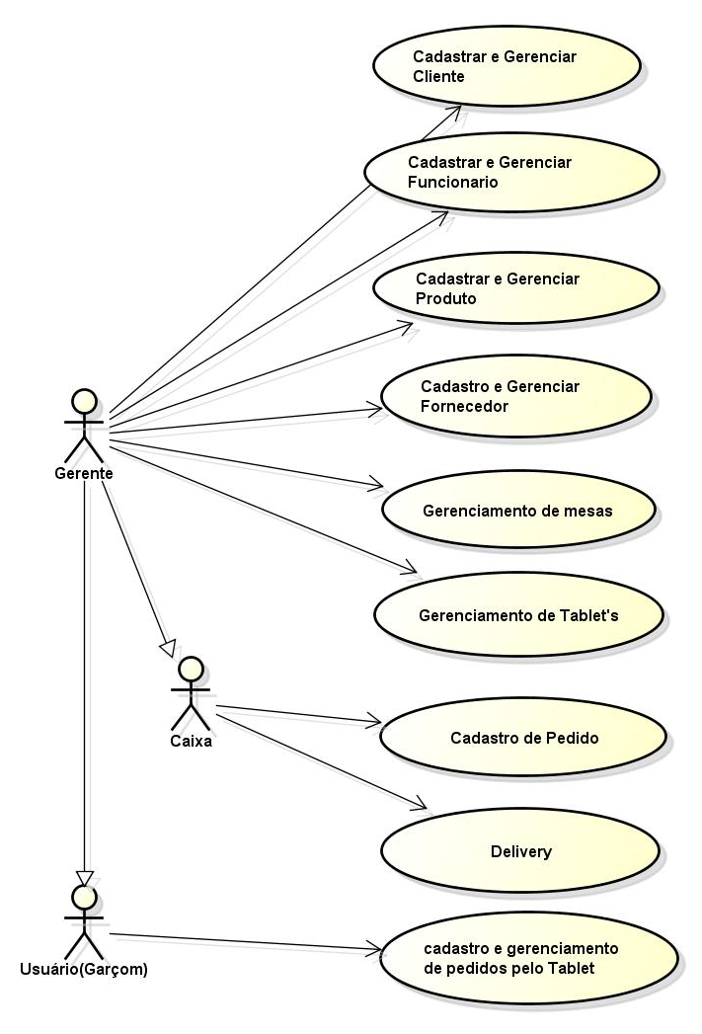

4.2. Especificação de Caso de Uso

Caso de Uso: Visão Geral
1. Descrição:
Este caso uso tem por objetivo permitir consultar, incluir, alterar e excluir o registro de clientes no sistema Quicker.
2. Ator:
Gerente;
Caixa;
Usuário (Garçom).
3. Pré-Condição:
- O ator deverá estar devidamente cadastrado no sistema com perfil de Gerente (a), Caixa ou Usuário (Garçom).
- O funcionário deverá ter entregado toda a documentação solicitada no RH, para ser cadastrado conforme regime CLT.
4. Pós-Condição:
- Cadastro do funcionário mantido no sistema.
5. Requisitos Associados:
- Gerar Nota Fiscal.
6. Fluxo de Eventos
6.1. Fluxo Principal
P1- O caso de uso é iniciado quando o Ator, especificamente o gerente, acessa o sistema e realiza o Login na tela de Login do Quicker.
P2- O sistema apresenta interface da tela Principal do Programa Quicker.
P3- O ator seleciona no menu principal do sistema qual opção ele deseja fazer de cadastro.
P4- Caso o ator informar que deseja cadastrar um funcionário todas as informações devem ser cadastradas, e deve ser informado um Login e senha para o novo funcionário para que ele acesse também o sistema.
P5- Se não houver um funcionário com os mesmos dados cadastrados no sistema todos os dados serão avaliados e gravados no sistema de banco de dados do Quicker.
P6- Quando o ator terminar de realizar todos os preenchimentos de dados ele deve clicar no botão Salvar.
P7- O sistema valida as informações e emite uma mensagem que foi cadastrado com sucesso.
P8- O ator confirma a mensagem clicando em “OK”.
P9- O caso de uso é encerrado.
6.2. Fluxo Alternativo
A.1. Alterar Dados (Exclusivo ao Gerente do Sistema).
A.1.1. O ator deve selecionar a aba de gerenciamento na tela de cadastro desejada.
A.1.2. O ator seleciona a opção desejada e realiza as alterações desejadas.
A.1.3. O sistema valida as informações e solicita a confirmação da alteração.
A.1.4. O ator confirma a alteração clicando no botão “OK”.
A.2. Excluir Dados.
A.2.1. O ator deve selecionar a aba de gerenciamento na tela de cadastro desejada.
A.2.2. O ator seleciona a opção desejada e clica no botão remover.
A.2.3. O sistema realiza a operação e retorna com uma janela que confirma que a operação foi realizada com sucesso.
A.3. Validar dados
A.3.1. Dependendo de qual tela que o ator estiver, as mensagens serão variadas, por exemplo, caso o ator esqueça de fornecer o CPF na tela de cadastro o sistema emitira uma tela que informa que ainda falta o ator preencher esse campo.
A.4. Preencher campo Obrigatório
A.4.1. Dependendo de qual tela que o ator estiver, terá um campo que será obrigatório para o ator fornecer, e caso ele não o forneça, uma tela será mostrada para o ator onde informa que o campo referente à... Deve ser obrigatoriamente preenchido.
A.5. Validar Perfil
A.5.1. Caso um usuário com perfil do tipo funcionário ou caixa acesse uma área onde é restrito somente ao gerente o sistema bloqueará a ação do usuário, ou seja, ele não terá acesso àquela área referente.
A.6. Cancelar
A.5.1. O sistema retorna a tela principal.
Regras de Negócio
6.3. Regra de Aplicação
RA1. O campo CPF deverá ser composto de 11 (onze) dígitos numéricos no formato
(999.999.999-99) sem a necessidade de colocar os pontos ou o traço que separa os dois dígitos finais.
RA2. O campo data de nascimento é composto de 08 (oito) dígitos numéricos no formato a seguir (DD/MM/AAAA) e não é necessário colocar as barras.
RA3. O campo endereço é composto de 50 (cinquenta) caracteres alfanuméricos.
RA4. O campo telefone é composto de 10 (Dez) dígitos numéricos no formato a seguir (99)9999-9999. OBS: Celulares deverão ser preenchidos por 11 (onze) números devido à mudança das operadoras e a seguir o formato é representado (99)99999-9999.
RA5. O campo CEP é composto de 08 (oito) dígitos numéricos no formato a seguir (99.999-999) e não é necessário colocar os pontos e o traço que fica no meio.
6.4. Regra de Negócio
RN1. A alteração do cadastro do cliente poderá ser alterada a qualquer momento.
RN2. O funcionário apenas poderá ser inativado pelo Gerente.
RN3. O cadastro apenas poderá ser excluído a qualquer momento que o usuário solicitar ou não frequentar mais o estabelecimento.
RN4. A exclusão do registro do cliente deverá ocorrer apenas de forma lógica.
7. Informações Suplementares
- CLT: Consolidação das Leis do Trabalho.
- CTPS: Carteira de Trabalho e Previdência Social

4.3. Diagrama de Classe
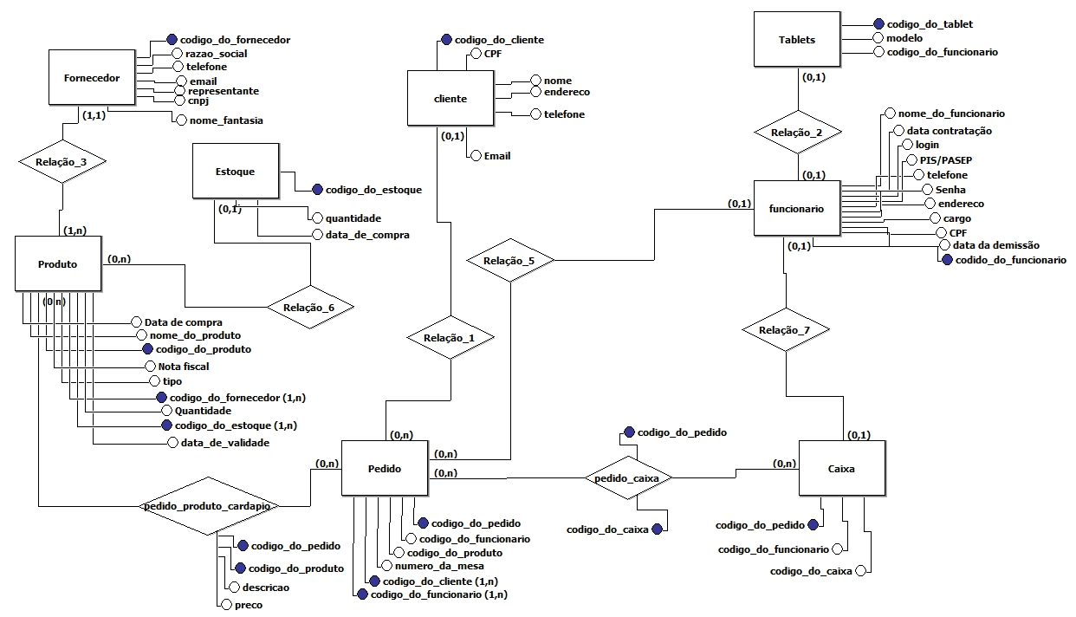

5. Funcionalidade

5.1. Requisitos Funcionais

Nº. | DESCRIÇÃO
RF1 | O sistema realiza cadastro de cliente, funcionário, produto, fornecedor e Tablet e mesas.
RF2 | O sistema gerencia os clientes, funcionários, produto, fornecedores, Tablet, pedidos e mesas.
RF3 | O sistema obriga o funcionário a efetuar o Login do usuário.
RF4 | O sistema deve permitir que o Cliente selecione o produto desejado para que ele possa ver os detalhes do mesmo e realizar o pedido ao garçom.
RF5 | O sistema deve listar os produtos disponíveis no estoque de acordo com as categorias (perecível e não perecível).

5.2. Requisitos Não Funcionais

Nº | Descrição
RNF 001 | O sistema funciona em hardware simples. Exemplo: Processador de um gigahertz (1 GHz) ou superior de 32 bits (x86) ou 64 bits (X64)/ um gigabyte (1 GB) de RAM (32 bits) ou dois gigabyte (2 GB) de RAM (64 bits).
RNF 002 | O sistema não funciona em Linux ou Mac OSX.
RNF 003 | Os Tablets devem ter instalado o Android com atualização 4.0 ou superior.
RNF 004 | O estabelecimento deve possuir infraestrutura de rede, com disponibilidade para WIFI.
RNF 005 | É necessário ter o Java instalado no sistema operacional.

5.3. Usabilidade

Com respeito ao software de sistema de gerenciamento denominado “Quicker” logo após os testes realizados do sistema na empresa deve ser feito o treinamento dos funcionários do estabelecimento, inclusive do gerente ou administrador do estabelecimento. Nesse ponto em questão deve ser analisado duas classes de usuário: o usuário que não tem nenhum conhecimento de informática e o usuário que tem o conhecimento básico/avançado em informática. Com respeito ao usuário com nenhum conhecimento em informática o tempo de treinamento será mais longo do que o usuário com conhecimento básico/avançado, pois deve ser feito primeiro um treinamento de Windows básico e logo em seguida um treinamento no manuseio do sistema de gerenciamento “Quicker”. Estimasse que um usuário sem conhecimento leva em torno de 2 semanas para ter total controle sobre o sistema. Com respeito ao usuário de nível básico/avançado é necessário apenas uma semana para ele ter o total controle do sistema de gerenciamento “Quicker”. O tempo estimado é de uma semana para que o usuário aprenda a manusear o sistema, mas é interessante notar que dependendo da função desse usuário ele vai precisar apenas aprender ou ter o conhecimento apenas daquela função que ele exerce no estabelecimento, então é esperado que este tipo de usuário ou funcionário leva apenas 2 ou 3 dias para aprender a manusear o sistema de gerenciamento “Quicker”. Com respeito ao aplicativo Android que será usado em Tablet’s para realizar um pedido apenas os garçons e os gerentes devem ter o treinamento para o manuseio correto do aplicativo, para tal é necessário apenas 1 dia para que ambos tenham total conhecimento sobre o manuseio do aplicativo.

5.4. Confiabilidade

O sistema faz um backup por dia automaticamente às 22h30min, o backup serve para guardar os dados atualizados diariamente da empresa, garantindo a segurança dos dados (informações). O suporte para o sistema ocorre via telefone, toda segunda-feira, quarta-feira e sexta-feira das 19 horas às 21 horas. Quando o programa apresentar um problema, basta o usuário responsável ligar para o número de suporte Quicker e solicitar o atendimento, explicar o problema para o técnico, para que o mesmo possa dar a solução. Caso o problema não possa ser resolvido pelo telefone, um técnico irá se deslocar ao local para prestar o atendimento necessário. Todo o suporte que for preciso, e não estiver dentro dos dias estabelecidos e nas horas estabelecidas, o proprietário do software terá que pagar pelo trabalho extra fornecido pela empresa que prestará o suporte.
O tempo para reparar o sistema vai de acordo com o problema que foi ocorrido, dependendo do problema apresentado pelo programa, o mesmo poderá ficar com um tempo indeterminado até que o técnico confirme que o problema foi solucionado, isso pode ocorrer via telefone, ou com um técnico no local.
O computador com o programa instalado deve possuir o SO Windows, para Upgrades que serão feitos remotamente através do programa “TeamViewer”, que também precisa estar instalado nas máquinas.

5.5. Desempenho

O sistema “Quicker” tem um ótimo desempenho e tempo de respostas das operações de forma ágil e rápida. Ao abrir o programa, o tempo de resposta vai variar também da velocidade do micro computador, caso o computador tiver a configuração mínima para o funcionamento do software o tempo de resposta vai ser maior, e caso não tenha a memoria da placa gráfica ampliada o programa pode ter um tempo de resposta ampliado. O sistema também conta com backup diário de todos os dados e do sistema, em média é gasto 30 minutos para efetuar o backup do sistema, levando em conta da estimativa de tempo de uma máquina com configurações básicas. Caso tenha uma máquina com uma configuração avançada à estimativa de tempo será reduzida conforme a configuração da máquina operante. Cada operação dentro do sistema tem um tempo de resposta, como por exemplo, a opção cadastro de cliente leva em média 1,2 segundos para abrir em uma máquina com configurações básicas. Fazendo uma média de estimativa de tempo para abrir as operações do programa temos um tempo médio de 1,35 segundos. Ao executar o programa “Quicker” uma máquina de configurações básicas leva em média 5,5 segundos para abrir completamente o programa completo. E ao efetuar o sistema de Login o programa leva em média 2 segundos para abrir o programa. O sistema também conta com o suporte por acesso remoto, para resolver possíveis problemas ou dar suporte a um novo funcionário que tem acesso do programa. Esse programa em uma maquina com configurações básicas pode demorar um pouco para ser executado, em media 10 segundos de carregamento, mas ao ser feito o carregamento completo do programa de suporte o sistema volta ao funcionamento normal e também volta as suas operações e tempo de respostas já mencionados acima. O programa de suporte em execução pode gerar certa lentidão na maquina operante do atendimento do suporte, e isso pode ser um pequeno problema caso o funcionário esteja realizando outra operação ou se tiver outra maquina acessando a maquina operante com serviço de dados, caso isso ocorra o funcionário que esta operando o sistema tem que ser paciente e aguardar toda a operação de suporte ser realizada. O banco de dados do sistema opera em somente uma máquina, porem dentro de uma rede interna e privada é possível ter o acesso do banco de dados principal através de outras maquinas, porem somente as máquinas configuradas pelos técnicos devidamente habilitados pela empresa Siegler MicroSystem. Caso haja uma queda de energia no estabelecimento e se o dono do estabelecimento não tiver um nobreak logicamente às maquinas estarão fora de operação, para evitar este tipo de problema o dono do estabelecimento deve ter um nobreak para que as suas operações não fiquem congeladas no computador principal, evitando que todo o estabelecimento fique sem um sistema operante.

5.6. Suportabilidade

Todo suporte do sistema tem um técnico responsável por cada problema que o programa apresentar, caso um problema de programação, a empresa, ou seja, o técnico tem como obrigação de corrigir o problema, caso problema for causado por hardware ou até mesmo pelo sistema operacional instalado nas máquinas, o técnico já não tem mais como obrigação de fornecer o suporte. Todo suporte e manutenção só serão feitos em erros, problemas causados pelo programa Quicker. O suporte será fornecido via telefone e também presencialmente por um técnico capaz e conhecedor do programa Quicker.

5.7 Restrições de Design

O programa foi desenvolvido através da aplicação NetBeans com base na linguagem de programação Java, que é um software gratuito, as janelas do programa, até então são cores padrão do programa NetBeans, cinza, azul, amarelo, verde, vermelho, com exceção da janela de Login dos sistema, que tem um fundo da cor vermelha, de acordo com a logo da empresa que estamos trabalhando. O Desktop do programa carrega no seu plano de fundo a logo da empresa na qual estamos trabalhando (pizzaria búzios), também da cor vermelha.

6. Interfaces

6.1. Interfaces de Hardware

A criação de interfaces de Hardware é feita pelo próprio NetBeans 7.4 que cria o executável do programa com extensão .jar que poderá ser instalado em qualquer sistema operacional.

6.2. Interfaces de Software

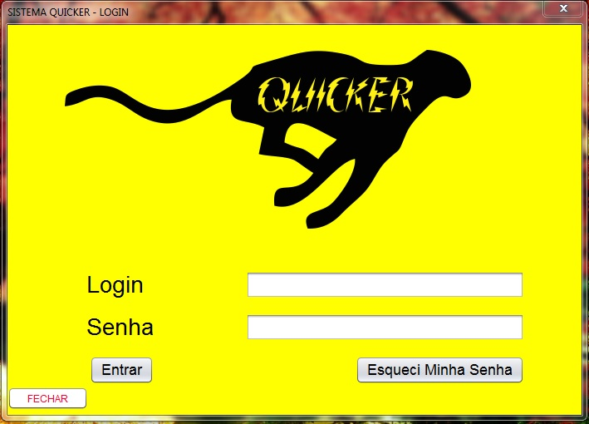
Figura 1: Tela Login

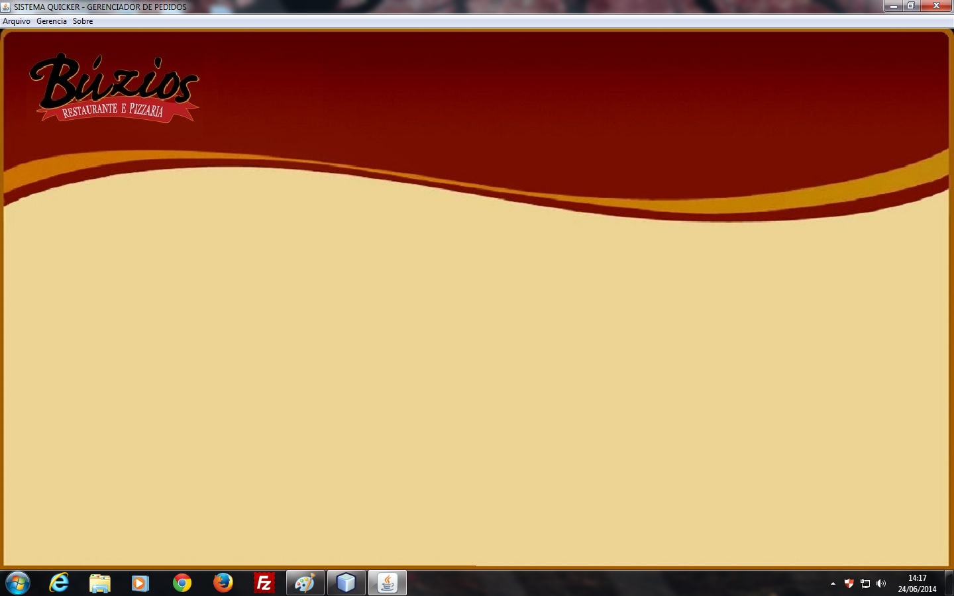
Figura2: Tela Principal

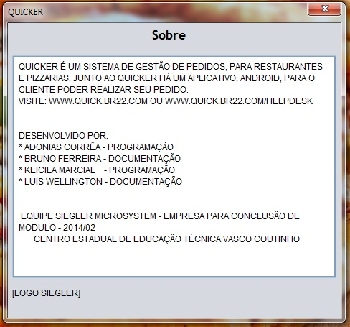

Figura3:Tela Sobre o sistema

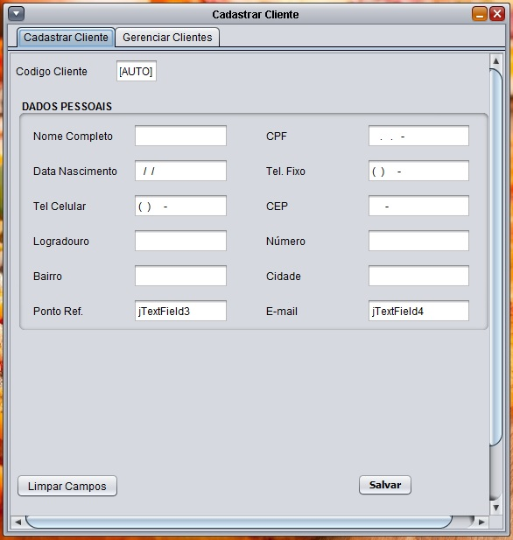
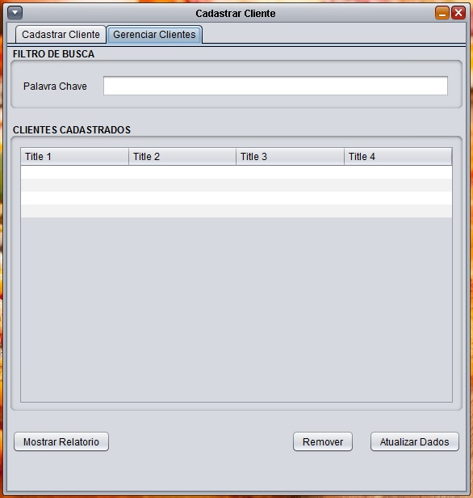
Figura 4: Tela Cadastro Cliente

Figura 5: Tela Gerenciar Clientes

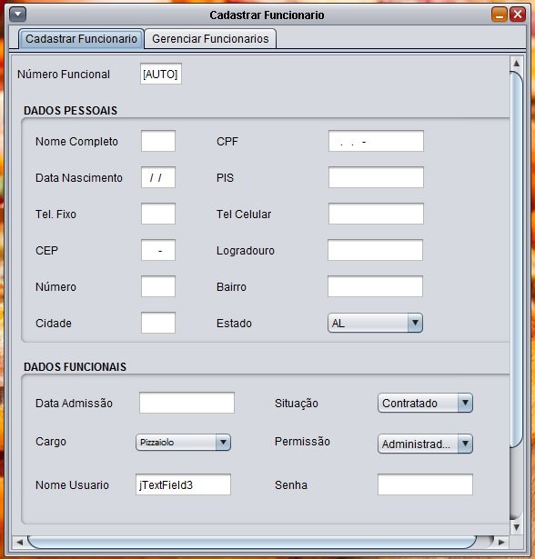
Figura 6: Tela Cadastro de Funcionário

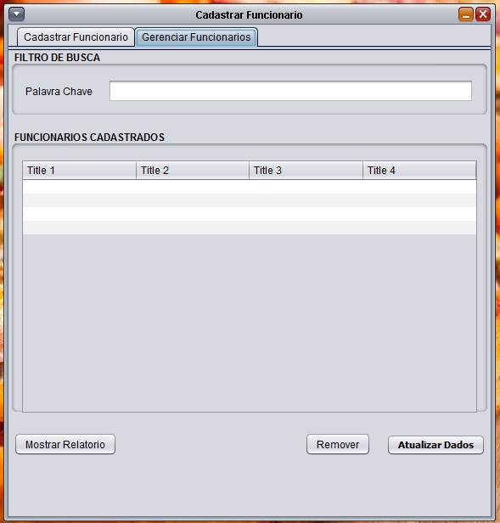
Figura 7: Tela de Gerenciar Funcionários
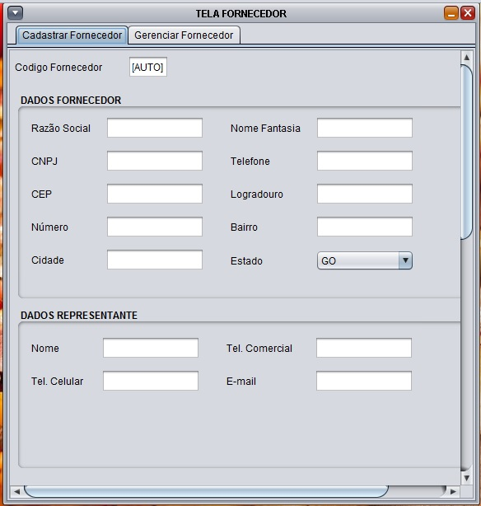
Figura 8: Tela Cadastro de Fornecedor

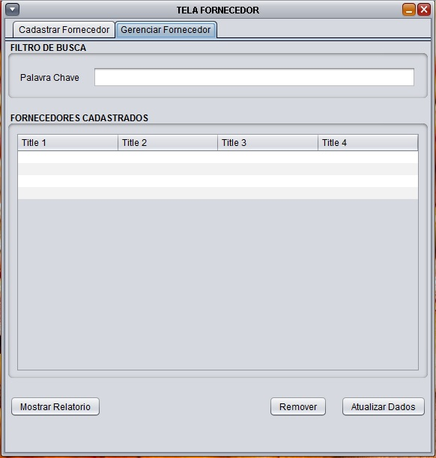
Figura 9: Tela Gerenciar Fornecedor
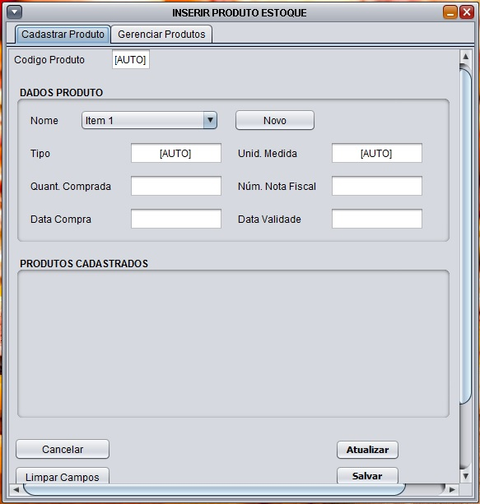
Figura 10: Tela de Cadastro de Produto e Estoque
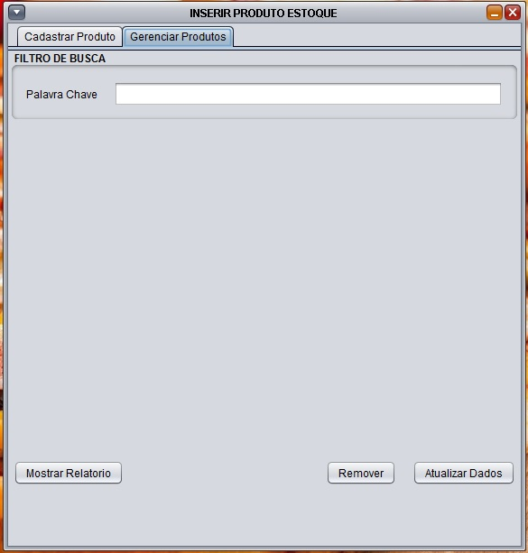
Figura 11: Tela de Gerenciamento de Produto
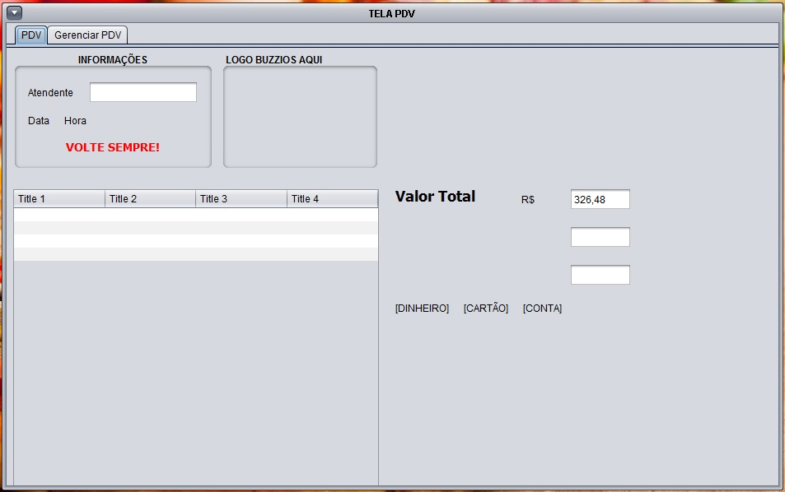
Figura 12: Tela de Controle do Caixa

7. Requisitos de Licenciamento

Contrato de Licença de Software para os consumidores

1. CONTRATO DE LICENÇA DE SOFTWARE

Nesta licença, "O Produto” significa o produto de software Quicker.

Esta Licença é um acordo legal entre você e Siegler MicroSystem, uma empresa anônima de Vila Velha para o Produto .

Ao instalar o produto, e tendo em consideração a sua utilização do Produto, será considerado que concorda em ficar vinculado aos termos desta Licença.

Siegler MicroSystem permite que você use o produto apenas de acordo com os termos desta Licença e seus direitos sob esta Licença terminarão automaticamente sem aviso prévio, se você deixar de cumprir com os termos desta Licença. Se os seus direitos sob esta licença for encerrada por qualquer motivo, você deve cessar imediatamente toda a continuação da utilização do Produto e destruir todas as cópias do mesmo.

2. ISENÇÃO DE GARANTIA

Siegler MicroSystem garante o desempenho ou resultados que poderão ser obtidos por utilizar este produto. Exceto na medida em que qualquer garantia condição, representação ou termo não pode ser excluído ou limitado por lei, damos garantias, condições, representações ou outros termos (expressa ou implícita, por lei, lei ordinária, costume, uso ou qualquer outro) como para qualquer assunto, incluindo, sem limitação, não violação de direitos de terceiros, qualidade satisfatória e adequação a um fim. O disposto na presente seção 2 sobreviverão à rescisão desta licença caso o usuário fraude os nosso produto .

3. LICENÇA DO PRODUTO

Em relação ao seu concordando em cumprir os termos desta Licença e sujeito a sua conformidade com os termos desta Licença, Siegler MicroSystem concede a você uma licença não exclusiva, não transferível para usar o Produto para os seguintes fins e da seguinte maneira:

- Você não pode revender, cobrar para, sublicenciar, alugar, arrendar, emprestar ou distribuir o produto sem o nosso consentimento prévio por escrito. Reservamo-nos o direito de retirar qualquer consentimento (ou mesmo parte) por qualquer motivo e sem aviso prévio e de exigir que cesse imediatamente qualquer atividade em relação ao qual a permissão é retirada.

- Você não pode adaptar, modificar, alterar, criar trabalhos derivados com base, ou integrar qualquer outro programa de computador com, o Produto, no todo ou em parte.

- Você não pode usar o Produto para se envolver ou permitir que outros a se envolver em qualquer atividade ilegal.

- Você não pode transferir ou ceder seus direitos ou obrigações sob esta licença a qualquer pessoa ou autorizar a totalidade ou parte do produto a ser copiado para o computador de outro usuário.

- Você não pode descompilar, fazer engenharia reversa ou tentar descobrir o código fonte do Produto, exceto na medida em que você pode estar expressamente permitido fazer engenharia reversa ou descompilar sob a legislação aplicável.

- Você não tem permissão para conceder quaisquer sublicenças do produto.

- Você não pode usar o produto em ambientes corporativos ou comerciais.

Você está sob nenhuma obrigação de comprar qualquer suporte ao produto da Siegler MicroSystem. No entanto, quando você fizer isso, esta licença está sujeita a quaisquer limitações que podem ser estabelecidas no seu contrato de suporte com Siegler MicroSystem.

4. DIREITOS DE PROPRIEDADE INTELECTUAL

O Produto é propriedade intelectual da Siegler MicroSystem e é protegida por lei. Você reconhece que todos os direitos de propriedade intelectual sobre o Produto em qualquer lugar do mundo pertencem a Siegler MicroSystem, que os direitos sobre o Produto são licenciados (não vendidos) para você, e que você não tem nenhum direito de, ou para, o produto que não seja o direito de usá-los em conformidade com os termos desta Licença.

5. RESPONSABILIDADE

Caso ocorra algum problema com o sistema o contratante deverá primeiramente entrar em contato com a empresa Siegler MicroSystem repassando o problema. Após o contato, a empresa terá um prazo máximo de 24h para enviar técnicos qualificados para solucionar o problema em questão. A empresa Siegler MicroSystem se responsabilizará caso haja algum atraso na manutenção repassando o valor de 1 (um) salário mínimo para a empresa contratante pelo atraso, mas caso seja detectado o mau uso do sistema a empresa contratante pagará multa com o mesmo valor.

6. LEI E JURISDIÇÃO

Esta Licença e qualquer disputa ou reclamação resultante de ou em conexão com ele ou o seu objeto ou a sua formação (incluindo os litígios não contratuais ou reclamações) serão regidos e interpretados de acordo com a lei brasileira e submetidos à jurisdição não-exclusiva dos tribunais brasileiros .

7. GERAL

- Se qualquer parte desta Licença for considerada nula e sem efeito, não afetará a validade do restante desta Licença, que permanecerá válido e exequível de acordo com seus termos.

- Esta licença só pode ser alterada por escrito e assinada por um representante autorizado da Siegler MicroSystem.

- As atualizações podem ser licenciadas para você pela Siegler MicroSystem com termos adicionais ou diferentes, mas Siegler MicroSystem não tem obrigação de fornecer atualizações.

- Esta Licença é o acordo entre você e nós e substitui qualquer declaração, empresas ou publicidade relativa ao Produto e você reconhece que ao celebrar esta Licença não se baseou em qualquer declaração, representação, a publicidade ou a garantia (se feito de forma negligente ou inocentemente), exceto quando expressamente estabelecido nesta Licença.

- Siegler MicroSystem tem o direito de transferir ou ceder quaisquer de seus direitos ou obrigações sob a licença.

8. Informações de Suporte

Nome: Siegler MicroSystem
Endereço: Av. Luciano das Neves, s/n, Centro, Vila Velha - ES, 29100-200
Telefone: (27) 3229-9309
e-mail: quickrh@hotmail.com
Site: http://quick.br22.com/portal

MANUAL DO

USUÁRIO



Legenda


Salvar

Cancelar

atualizar

limpar campos

trocar usuário/sair

entrar

Remover


Cadastrar funcionário

cadastrar cliente

9. Manual do Usuário do Sistema Quicker
Figura1: TELA LOGIN
Nesta tela o usuário digita o login e a senha para ter acesso ao sistema

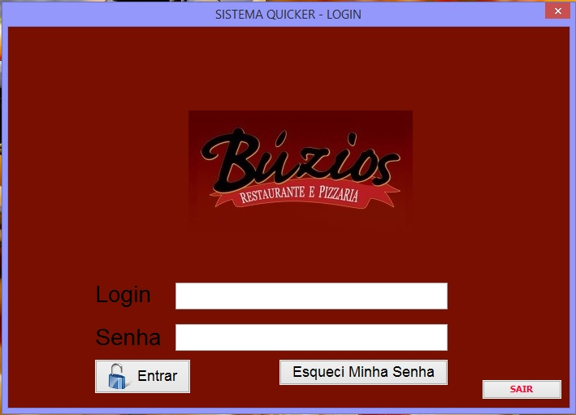

Figura 2: TELA PRINCIPAL
Ao fazer o login o usuário terá como tela principal a tela bem vindo, onde o usuário poderá cadastra o animal, o cliente e agendar as consultas. E mostrará as agendas do dia.
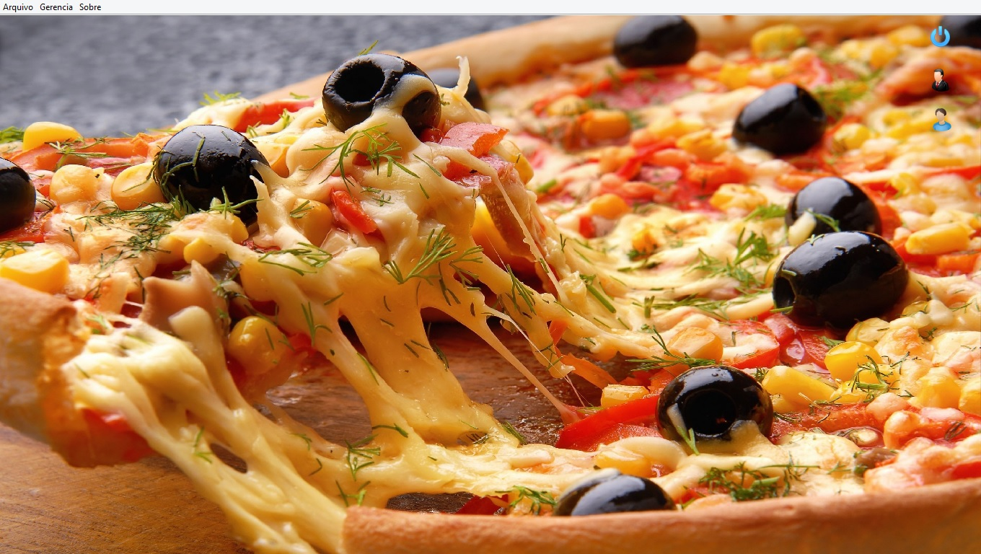

Figura 3: Tela Sobre o Quicker
Nesta tela o usuário tem informações sobre licenciamento, politica de privacidade do sistema e qual a versão que está sendo usada.

Figura 4: Tela de Cadastro de cliente
Nesta tela o usuário poderá cadastrar um novo cliente, cada área especificada tem que ser preenchida, caso falte um item onde o cadastro é obrigatório, como no caso do CPF, o programa exibe uma janela e mostra para o usuário qual foi o campo que faltou ser preenchido e direciona o usuário para aquele campo. Quando tudo for devidamente preenchido o usuário deve clicar em salvar para registrar todos os dados do novo cliente.
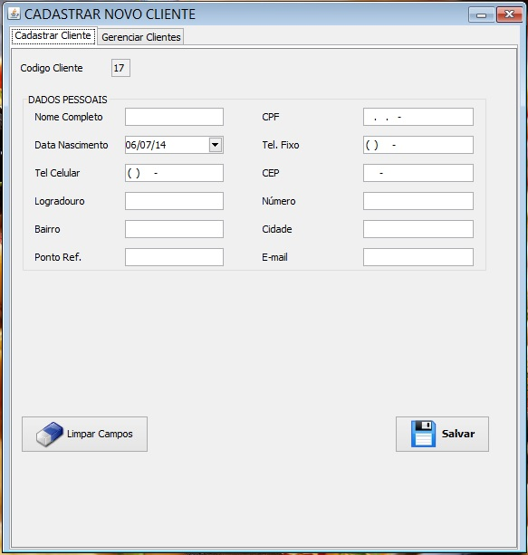

Figura 5: Tela de gerenciamento de cliente

Nesta tela é possível fazer alterações com os dados do cliente cadastrado, é possível também remover um cliente caso seja necessário. O usuário informa a palavra chave do cliente (nome ou sobrenome) para que o sistema faça a busca e localize o dado informado.

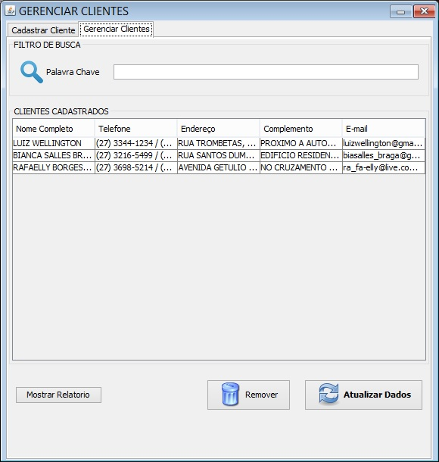

Figura 6: Tela Cadastro de Funcionários

Nesta tela o gerente cadastrará todos os funcionários que trabalham no estabelecimento e terá a opção de cadastrar a senha e o usuário onde o funcionário terá acesso ao sistema. Todos os campos devem ser devidamente preenchidos e caso os campos obrigatórios não forem preenchidos será exibido uma mensagem de erro mostrando que falta preencher o devido campo, e logo em seguida o programa irá direcionar para o campo que ainda falta ser preenchido.

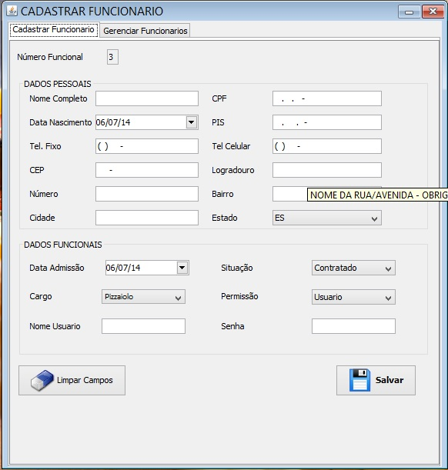

Figura 7: Tela de gerenciamento de funcionário

Nesta tela é possível fazer alterações com os dados do funcionário cadastrado, é possível também remover um funcionário caso seja necessário. O usuário informa a palavra chave do funcionário (nome ou sobrenome) para que o sistema faça a busca e localize o dado informado.

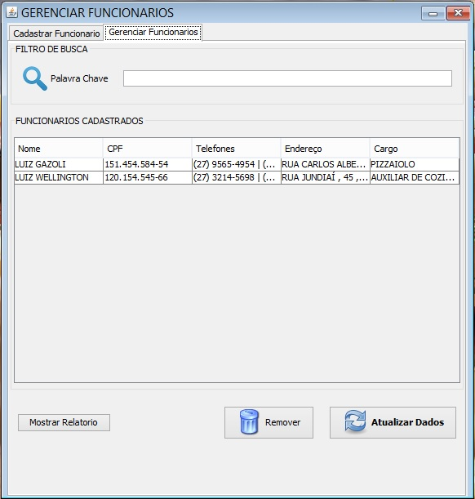

Figura 8: Tela Cadastro de Fornecedor

Nesta tela o gerente cadastrará todos os fornecedores que fornecem e vendem os produtos perecíveis e não perecíveis para o estabelecimento. Todos os campos devem ser devidamente preenchidos e caso os campos obrigatórios não forem preenchidos será exibido uma mensagem de erro mostrando que falta preencher o devido campo, e logo em seguida o programa irá direcionar para o campo que ainda falta ser preenchido.

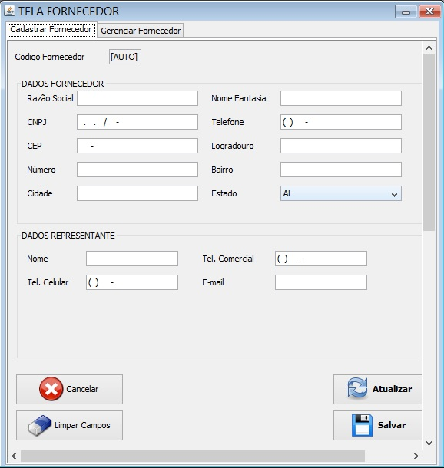

Figura 9: Tela de gerenciamento de fornecedor

Nesta tela é possível fazer alterações com os dados do fornecedor cadastrado, é possível também remover um fornecedor caso seja necessário. O usuário informa a palavra chave do fornecedor (nome fantasia) para que o sistema faça a busca e localize o dado informado.

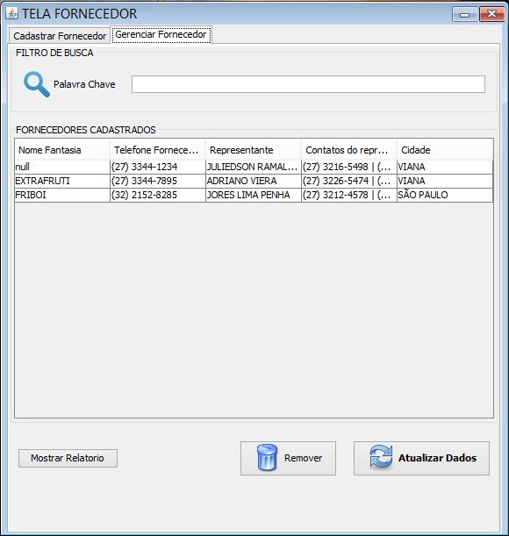

Figura 10: Tela Cadastro de produto

Nesta tela o gerente cadastrará todos os produtos perecíveis e não perecíveis para o estabelecimento. Todos os campos devem ser devidamente preenchidos e caso os campos obrigatórios não forem preenchidos será exibido uma mensagem de erro mostrando que falta preencher o devido campo, e logo em seguida o programa irá direcionar para o campo que ainda falta ser preenchido.

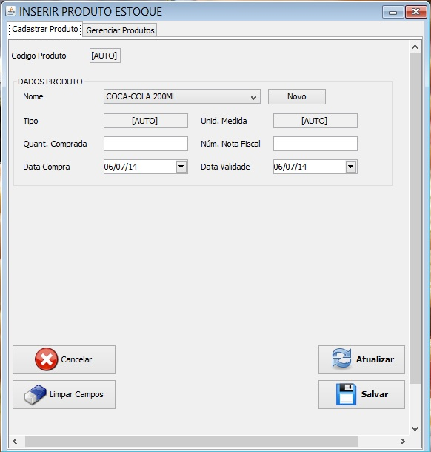

Figura 11: Tela de gerenciamento de produto

Nesta tela é possível fazer alterações com os dados do produto cadastrado, é possível também remover um produto caso seja necessário. O usuário informa a palavra chave do produto (nome) para que o sistema faça a busca e localize o dado informado.

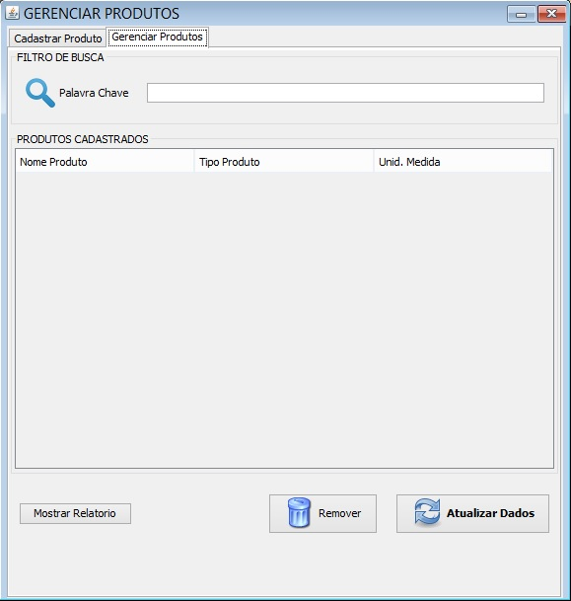

Figura 12: Tela de operação do caixa

Nesta tela é possível operar o caixa, registrando pedidos que os clientes fazem em suas mesas.

CÓDIGO DO PROJETO

FornecedorBD
package bancodados;

import java.util.ArrayList;
import javax.swing.JOptionPane;
import modelo.classes.Fornecedor;

/**
*
* @author Adonias
*/
public class FornecedorBD extends ConexaoBanco{

/**
* Método responsável por inserir um Novo fornecedor no banco.O método
* é chamado pela tela de Cadastro de fornecedores
* BANCO DE DADOS(QUICKER.FORNECEDORES).
* @param fornecedorRecebido
*/
public void inserirFornecedor(Fornecedor fornecedorRecebido)
{
try
{
conectaBanco(); // Conectando a base de dados

stm = con.createStatement(); // "Criando o botão de execução de comandos SQL"

/* IDFORNECEDOR, RAZAOSOCIALFORNECEDOR, NOMEFANTASIAFORNECEDOR, CNPJFORNECEDOR,
TELEFONEFORNECEDOR, CEPFORNECEDOR, RUAAVNFORNECEDOR, NUMEROFORNECEDOR,
BAIRROFORNECEDOR, CIDADEFORNECEDOR, ESTADOFORNECEDOR, REPRESENTANTEFORNECEDOR,
TELEFONEREPRESENTANTE, CELULARREPRESENTANTE, EMAILREPRESENTATNTE*/

sql = "INSERT INTO QUICKER.FORNECEDORES(RAZAOSOCIALFORNECEDOR, NOMEFANTASIAFORNECEDOR, CNPJFORNECEDOR, TELEFONEFORNECEDOR, CEPFORNECEDOR, RUAAVNFORNECEDOR, NUMEROFORNECEDOR, BAIRROFORNECEDOR, CIDADEFORNECEDOR, ESTADOFORNECEDOR, REPRESENTANTEFORNECEDOR, TELEFONEREPRESENTANTE, CELULARREPRESENTANTE, EMAILREPRESENTATNTE)"+
"VALUES ('"+fornecedorRecebido.getRazaoSocialFornecedor()+"',"
+"'"+fornecedorRecebido.getNomeFantasiaFornecedor()+"',"
+"'"+fornecedorRecebido.getCnpjFornecedor()+"',"
+"'"+fornecedorRecebido.getTelefoneFornecedor()+"',"
+"'"+fornecedorRecebido.getCepFornecedor()+"',"
+"'"+fornecedorRecebido.getRuaAvnFornecedor()+"',"
+"'"+fornecedorRecebido.getNumeroFornecedor()+"',"
+"'"+fornecedorRecebido.getBairroFornecedor()+"',"
+"'"+fornecedorRecebido.getCidadeFornecedor()+"',"
+"'"+fornecedorRecebido.getEstadoFornecedor()+"',"
+"'"+fornecedorRecebido.getRepresentanteFornecedor()+"',"
+"'"+fornecedorRecebido.getTelefoneRepresentanteFornecedor()+"',"
+"'"+fornecedorRecebido.getCelularRepresentanteFornecedor()+"',"
+"'"+fornecedorRecebido.getEmailRepresentanteFornecedor()+"')";

System.out.println("SQL DE INSERÇÃO: "+sql);

stm.executeUpdate(sql); // Executando o SQL escrito acima

JOptionPane.showMessageDialog(null, "FORNECEDOR CADASTRADO COM SUCESSO", "FINALIZADO", 1);
}catch(Exception e)
{
e.printStackTrace();
}finally
{
desconectaBanco();
}

}
/***
* METODO RESPONSAVEL POR SELECIONAR TODOS OS FORNECEDORES
* DO BANCO DADOS (QUICKER.FORNECEDORES) E INSERI-LOS EM
* UMA LISTA DE FORNECEDORES, QUE SERÁ INSERIDA NO
* MODELO DE TABELA (modeloTabelafornecedores).
* @return
*/
public ArrayList<Fornecedor> selecionarTodosFornecedores()
{
ArrayList<Fornecedor> listaFornecedores = new ArrayList();
Fornecedor fornecedor = new Fornecedor();
try
{
conectaBanco();

stm = con.createStatement();

sql = "SELECT * "
+"FROM QUICKER.FORNECEDORES ";

tabelaRetornada = stm.executeQuery(sql);

while(tabelaRetornada.next()) // Enquanto houverem linhas na tabela para serem lidas
{
fornecedor=new Fornecedor();

fornecedor.setIdFornecedor(tabelaRetornada.getInt("IDFORNECEDOR"));
fornecedor.setRazaoSocialFornecedor(tabelaRetornada.getString("RAZAOSOCIALFORNECEDOR"));
fornecedor.setNomeFantasiaFornecedor(tabelaRetornada.getString("NOMEFANTASIAFORNECEDOR"));
fornecedor.setCnpjFornecedor(tabelaRetornada.getString("CNPJFORNECEDOR"));
fornecedor.setRuaAvnFornecedor(tabelaRetornada.getString("RUAAVNFORNECEDOR"));
fornecedor.setNumeroFornecedor(tabelaRetornada.getString("NUMEROFORNECEDOR"));
fornecedor.setBairroFornecedor(tabelaRetornada.getString("BAIRROFORNECEDOR"));
fornecedor.setCidadeFornecedor(tabelaRetornada.getString("CIDADEFORNECEDOR"));
fornecedor.setEstadoFornecedor(tabelaRetornada.getString("ESTADOFORNECEDOR"));
fornecedor.setRepresentanteFornecedor(tabelaRetornada.getString("REPRESENTANTEFORNECEDOR"));
fornecedor.setTelefoneRepresentanteFornecedor(tabelaRetornada.getString("TELEFONEREPRESENTANTE"));
fornecedor.setTelefoneFornecedor(tabelaRetornada.getString("TELEFONEFORNECEDOR"));
fornecedor.setCelularRepresentanteFornecedor(tabelaRetornada.getString("CELULARREPRESENTANTE"));
fornecedor.setEmailRepresentanteFornecedor(tabelaRetornada.getString("EMAILREPRESENTATNTE"));
fornecedor.setCepFornecedor(tabelaRetornada.getString("CEPFORNECEDOR"));

listaFornecedores.add(fornecedor);

}
}catch(Exception e)
{
e.printStackTrace();
System.out.println(e.getMessage());
} finally
{
desconectaBanco();
}
return listaFornecedores ;

}
/***
* METODO RESPONSAVEL POR 'PEGAR' O FORNECEDOR SELECIONADO E ALTERAR UM OU
* TODOS OS DADOS QUE SÃO EXIBIDOS NA TELA DE CADASTRO DE FORNECEDORES,
* E REINSERI-LO NO BANCO DE DADOS (QUICKER.FORNECEDORES) COM AS ALTERAÇÕES
* REALIZAS.
* @param idAntigoFornecedor
* @param fornecedorNovo
*/
public void atualizarFornecedor(Fornecedor fornecedorNovo, Fornecedor fornecedorAntigo)
{
try
{
conectaBanco();

stm = con.createStatement();

sql = "UPDATE QUICKER.FORNECEDORES " +
"SET RAZAOSOCIALFORNECEDOR='"+fornecedorNovo.getRazaoSocialFornecedor()+"' "
+", NOMEFANTASIAFORNECEDOR='"+fornecedorNovo.getNomeFantasiaFornecedor()+"' "
+",CNPJFORNECEDOR='"+fornecedorNovo.getCnpjFornecedor()+"' "
+", TELEFONEFORNECEDOR='"+fornecedorNovo.getTelefoneFornecedor()+"'"
+", CEPFORNECEDOR='"+fornecedorNovo.getCepFornecedor()+"' "
+",RUAAVNFORNECEDOR='"+fornecedorNovo.getRuaAvnFornecedor()+"' "
+", NUMEROFORNECEDOR='"+fornecedorNovo.getNumeroFornecedor()+"'"
+", BAIRROFORNECEDOR='"+fornecedorNovo.getBairroFornecedor()+"' "
+",CIDADEFORNECEDOR='"+fornecedorNovo.getCidadeFornecedor()+"' "
+", ESTADOFORNECEDOR='"+fornecedorNovo.getEstadoFornecedor()+"' "
+", REPRESENTANTEFORNECEDOR='"+fornecedorNovo.getRepresentanteFornecedor()+"' "
+", TELEFONEREPRESENTANTE='"+fornecedorNovo.getTelefoneRepresentanteFornecedor()+"' "
+", CELULARREPRESENTANTE='"+fornecedorNovo.getCelularRepresentanteFornecedor()+"' "
+", EMAILREPRESENTATNTE='"+fornecedorNovo.getEmailRepresentanteFornecedor()+"'"
+"WHERE IDFORNECEDOR = "+fornecedorAntigo.getIdFornecedor();

System.out.println(sql);

stm.executeUpdate(sql);

JOptionPane.showMessageDialog(null, "FORNECEDOR ALTERADO COM SUCESSO!", "FINALIZADO", 3);

} catch(Exception e)
{
e.printStackTrace();
}finally
{
desconectaBanco();
}
}
/***
* METODO RESPONSAVEL POR REMOVER O FORNECEDOR SELECINADO DA LISTA
* DE FORNECEDORES EXIBIDA NA TABELA E DO BANCO DE DADOS (QUICKER.FORNECEDORES).
* @param idFornecedor
* @param
*/

public void removerFornecedor(int idFornecedor, String toString) {

try
{
conectaBanco();

stm = con.createStatement();

sql = "DELETE FROM QUICKER.FORNECEDORES WHERE IDFORNECEDOR="+idFornecedor;
System.out.println(sql);
System.out.println("ID do FORNECEDOR = "+idFornecedor);
stm.executeUpdate(sql);

// JOptionPane.showMessageDialog(null, "Funionario "+NomeFuncionario+" foi deletado com sucesso!", "Aviso", 3);
JOptionPane.showMessageDialog(null, "FORNECEDOR REMOVIDO COM SUCESSO!", "FINALIZADO", 3);

}catch(Exception e)
{
e.printStackTrace();
}finally
{
desconectaBanco();
}
}
/*
public ArrayList<Fornecedor> mostrarRelatoriofornecedor()
{
JOptionPane.showMessageDialog(null, "<HTML>"
+ "<TABLE border='1'> "
+ "<TR> <TD> <b>DADOS ANTIGOS </b></TD> <TD><b> DADOS NOVOS </TD> </b></TR>"
+ "<TR> <TD> NOME FANTASIA: "+fornecedorAntigo.getNomeFantasiaFornecedor()+" </TD> <TD> NOME FANTASIA: "+fornecedorNovo.getNomeFantasiaFornecedor()+" </TD> </TR>"
+ "<TR> <TD> RAZÃO SOCIAL:"+fornecedorAntigo.getRazaoSocialFornecedor()+"</TD> <TD> RAZÃO SOCIAL: "+fornecedorNovo.getRazaoSocialFornecedor()+" </TD> </TR>"
+"<TR> <TD> CNPJ:"+fornecedorAntigo.getCnpjFornecedor()+"</TD> <TD> CNPJ:"+fornecedorNovo.getCnpjFornecedor()+"</TD> </TR>"
+"<TR> <TD> TELEFONE:"+fornecedorAntigo.getTelefoneFonecedor()+"</TD> <TD> TELEFONE:"+fornecedorNovo.getTelefoneFonecedor()+"</TD> </TR>"
+"<TR> <TD> CEP:"+fornecedorAntigo.getCepFornecedor()+"</TD> <TD> CEP:"+fornecedorNovo.getCepFornecedor()+"</TD> </TR>"
+"<TR> <TD> LOGRADOURO: "+fornecedorAntigo.getRuaAvnFornecedor()+"</TD> <TD> LOGRADOURO"+fornecedorNovo.getRuaAvnFornecedor()+"</TD> </TR>"
+"<TR> <TD> NÚMERO:"+fornecedorAntigo.getNumeroFornecedor()+"</TD> <TD> NÚMERO:"+fornecedorNovo.getNumeroFornecedor()+"</TD> </TR>"
+"<TR> <TD> BAIRRO:"+fornecedorAntigo.getBairroFornecedor()+"</TD> <TD> BAIRRO:"+fornecedorNovo.getBairroFornecedor()+"</TD> </TR>"
+"<TR> <TD> CIDADE:"+fornecedorAntigo.getCidadeFornecedor()+"</TD> <TD> CIDADE:"+fornecedorNovo.getCidadeFornecedor()+"</TD> </TR> "
+"<TR> <TD> ESTADO:"+fornecedorAntigo.getEstadoFornecedor()+"</TD> <TD> ESTADO:"+fornecedorNovo.getEstadoFornecedor()+"</TD> </TR> "
+"<TR> <TD> NOME/REPRESENTANTE:"+fornecedorAntigo.getRepresentanteFornecedor()+"</TD> <TD> NOME/REPRESENTANTE:"+fornecedorNovo.getRepresentanteFornecedor()+"</TD> </TR>"
+"<TR> <TD> TELEFONE/COMERCIAL:"+fornecedorAntigo.getTelefoneRepresentante()+"</TD> <TD> TELEFONE/COMERCIAL:"+fornecedorNovo.getTelefoneRepresentante()+"</TD> </TR>"
+"<TR> <TD> CELULAR:"+fornecedorAntigo.getCelularRepresentanteFornecedor()+"</TD> <TD> CELULAR: "+fornecedorNovo.getCelularRepresentanteFornecedor()+"</TD> </TR>"
+ "<TR> <TD> EMAIL: "+fornecedorAntigo.getEmailRepresentanteFornecedor()+" </TD> <TD> EMAIL: "+fornecedorNovo.getEmailRepresentanteFornecedor()+" </TD> </TR>"
+ "</TABLE>"
+ "</HTML>", "RELATORIO FORNECEDOR", WIDTH, null);
}
*/
}

Modelo.classes
Fornecedor
package modelo.classes;

/**
*
* @author Adonias
*/
public class Fornecedor {
private int idFornecedor;
private String razaoSocialFornecedor;
private String nomeFantasiaFornecedor;
private String cnpjFornecedor;
private String telefoneFornecedor;
private String cepFornecedor;
private String ruaAvnFornecedor;
private String numeroFornecedor;
private String bairroFornecedor;
private String cidadeFornecedor;
private String estadoFornecedor;
private String representanteFornecedor;
private String telefoneRepresentanteFornecedor;
private String celularRepresentanteFornecedor;
private String emailRepresentanteFornecedor;

/**
* @return the razaoSocialFornecedor
*/
public String getRazaoSocialFornecedor() {
return razaoSocialFornecedor;
}

/**
* @param razaoSocialFornecedor the razaoSocialFornecedor to set
*/
public void setRazaoSocialFornecedor(String razaoSocialFornecedor) {
this.razaoSocialFornecedor = razaoSocialFornecedor;
}

/**
* @return the nomeFantasiaFornecedor
*/
public String getNomeFantasiaFornecedor() {
return nomeFantasiaFornecedor;
}

/**
* @param nomeFantasiaFornecedor the nomeFantasiaFornecedor to set
*/
public void setNomeFantasiaFornecedor(String nomeFantasiaFornecedor) {
this.nomeFantasiaFornecedor = nomeFantasiaFornecedor;
}

/**
* @return the cnpjFornecedor
*/
public String getCnpjFornecedor() {
return cnpjFornecedor;
}

/**
* @param cnpjFornecedor the cnpjFornecedor to set
*/
public void setCnpjFornecedor(String cnpjFornecedor) {
this.cnpjFornecedor = cnpjFornecedor;
}

/**
* @return the telefoneFornecedor
*/
public String getTelefoneFornecedor() {
return telefoneFornecedor;
}

/**
* @param telefoneFornecedor the telefoneFornecedor to set
*/
public void setTelefoneFornecedor(String telefoneFornecedor) {
this.telefoneFornecedor = telefoneFornecedor;
}

/**
* @return the cepFornecedor
*/
public String getCepFornecedor() {
return cepFornecedor;
}

/**
* @param cepFornecedor the cepFornecedor to set
*/
public void setCepFornecedor(String cepFornecedor) {
this.cepFornecedor = cepFornecedor;
}

/**
* @return the ruaAvnFornecedor
*/
public String getRuaAvnFornecedor() {
return ruaAvnFornecedor;
}

/**
* @param ruaAvnFornecedor the ruaAvnFornecedor to set
*/
public void setRuaAvnFornecedor(String ruaAvnFornecedor) {
this.ruaAvnFornecedor = ruaAvnFornecedor;
}

/**
* @return the numeroFornecedor
*/
public String getNumeroFornecedor() {
return numeroFornecedor;
}

/**
* @param numeroFornecedor the numeroFornecedor to set
*/
public void setNumeroFornecedor(String numeroFornecedor) {
this.numeroFornecedor = numeroFornecedor;
}

/**
* @return the bairroFornecedor
*/
public String getBairroFornecedor() {
return bairroFornecedor;
}

/**
* @param bairroFornecedor the bairroFornecedor to set
*/
public void setBairroFornecedor(String bairroFornecedor) {
this.bairroFornecedor = bairroFornecedor;
}

/**
* @return the cidadeFornecedor
*/
public String getCidadeFornecedor() {
return cidadeFornecedor;
}

/**
* @param cidadeFornecedor the cidadeFornecedor to set
*/
public void setCidadeFornecedor(String cidadeFornecedor) {
this.cidadeFornecedor = cidadeFornecedor;
}

/**
* @return the estadoFornecedor
*/
public String getEstadoFornecedor() {
return estadoFornecedor;
}

/**
* @param estadoFornecedor the estadoFornecedor to set
*/
public void setEstadoFornecedor(String estadoFornecedor) {
this.estadoFornecedor = estadoFornecedor;
}

/**
* @return the representanteFornecedor
*/
public String getRepresentanteFornecedor() {
return representanteFornecedor;
}

/**
* @param representanteFornecedor the representanteFornecedor to set
*/
public void setRepresentanteFornecedor(String representanteFornecedor) {
this.representanteFornecedor = representanteFornecedor;
}

/**
* @return the telefoneRepresentanteFornecedor
*/
public String getTelefoneRepresentanteFornecedor() {
return telefoneRepresentanteFornecedor;
}

/**
* @param telefoneRepresentanteFornecedor the telefoneRepresentanteFornecedor to set
*/
public void setTelefoneRepresentanteFornecedor(String telefoneRepresentanteFornecedor) {
this.telefoneRepresentanteFornecedor = telefoneRepresentanteFornecedor;
}

/**
* @return the celularRepresentanteFornecedor
*/
public String getCelularRepresentanteFornecedor() {
return celularRepresentanteFornecedor;
}

/**
* @param celularRepresentanteFornecedor the celularRepresentanteFornecedor to set
*/
public void setCelularRepresentanteFornecedor(String celularRepresentanteFornecedor) {
this.celularRepresentanteFornecedor = celularRepresentanteFornecedor;
}

/**
* @return the emailRepresentanteFornecedor
*/
public String getEmailRepresentanteFornecedor() {
return emailRepresentanteFornecedor;
}

/**
* @param emailRepresentanteFornecedor the emailRepresentanteFornecedor to set
*/
public void setEmailRepresentanteFornecedor(String emailRepresentanteFornecedor) {
this.emailRepresentanteFornecedor = emailRepresentanteFornecedor;
}

/**
* @return the idFornecedor
*/
public int getIdFornecedor() {
return idFornecedor;
}

/**
* @param idFornecedor the idFornecedor to set
*/
public void setIdFornecedor(int idFornecedor) {
this.idFornecedor = idFornecedor;
}
}

Modelo.tabelas
ModeloTabelaFornecedor
package modelo.tabelas;

import java.util.ArrayList;
import modelo.classes.Fornecedor;

/**
*
* @author Adonias
*/
public class ModeloTabelaFornecedor extends javax.swing.table.AbstractTableModel{

ArrayList<Fornecedor> listaFornecedores = new ArrayList();

Fornecedor fornecedor;

public int getRowCount() {
return listaFornecedores.size();
}
public int getColumnCount() {
return 5;
}

public String getColumnName(int columnIndex)
{
switch(columnIndex)
{
case 0: return "Nome Fantasia";
case 1: return "Telefone Fornecedor";
case 2: return "Representante";
case 3: return "Contatos do representante";
case 4: return "Cidade";

}
return null;
}
public Object getValueAt(int rowIndex, int columnIndex) {
fornecedor = listaFornecedores.get(rowIndex);

switch(columnIndex)
{

case 0: return fornecedor.getNomeFantasiaFornecedor();
case 1: return fornecedor.getTelefoneFornecedor();
case 2: return fornecedor.getRepresentanteFornecedor();
case 3: return fornecedor.getTelefoneRepresentanteFornecedor()+" | "+fornecedor.getCelularRepresentanteFornecedor();
case 4: return fornecedor.getCidadeFornecedor();
}
return null;
}
/***
* MÉTODOS PARA ALIMENTAÇÃO DA LISTA DE FORNECEDORES.
* @param listaFornecedores
*/
public void inserirlistaFornecedores(ArrayList<Fornecedor> listaFornecedores)
{
this.listaFornecedores = listaFornecedores;
}

public ArrayList<Fornecedor> retornalistaFornecedores()
{
return this.listaFornecedores;
}

}

